|  |  |
| --- | --- |
|  | **МЦЕНСКИЙ ФИЛИАЛ ФЕДЕРАЛЬНОГО ГОСУДАРСТВЕННОГО БЮДЖЕТНОГО ОБРАЗОВАТЕЛЬНОГО УЧРЕЖДЕНИЯ  ВЫСШЕГО ОБРАЗОВАНИЯ  «ОРЛОВСКИЙ ГОСУДАРСТВЕННЫЙ УНИВЕРСИТЕТ имени И.С.ТУРГЕНЕВА»** |

Кафедра общеобразовательных дисциплин

И.А. Марченкова

**МДК.03.01 ОРГАНИЗАЦИЯ И КОНТРОЛЬ ТЕКУЩЕЙ ДЕЯТЕЛЬНОСТИ СЛУЖБЫ ОБСЛУЖИВАНИЯ И ЭКСПЛУАТАЦИИ НОМЕРНОГО ФОНДА**

Методические указания

по выполнению практических занятий

Специальность – 43.02.14 Гостиничное дело

Мценск 2020

Автор: преподаватель И.А. Марченкова

Методические указания содержат тему и цели занятий, задания для выполнения по дисциплине МДК 03.01 Организация и контроль текущей деятельности сотрудников службы обслуживания и эксплуатации номерного фонда.

Данные методические указания знакомят студентов с содержанием и порядком выполнения практических занятий, а также закрепляют теоретические знания.

Предназначены студентам, обучающимся по специальности 43.02.14 Гостиничное дело очной формы обучения.

**СОДЕРЖАНИЕ**

|  |  |
| --- | --- |
| Практическое занятие № 1 Тема: Составление персональных заданий горничным и супервайзерам………………………………………………………………………………. | 4 |
| Практическое занятие № 2 Тема: Определение численности работников, занятых обслуживанием, в соответствии с установленными нормативами……………………… | 7 |
| Практическое занятие № 3 Тема: Проведение и оформления отчетных документов по контролю качества уборки номеров………………………………………………………. | 10 |
| Практическое занятие № 4 Тема: Планирование потребностей в персонале с учетом особенностей работы службы обслуживания и эксплуатации номерного фонда……… | 13 |
| Практическое занятие № 5 Тема: Расчет потребности в постельном белье, полотенцах, моющих средствах и инвентаре……………………………………………... | 18 |
| Практическое занятие № 6 Тема: Особенности и методы формирования гостиничного продукта……………………………………………………………………... | 23 |
| Практическое занятие № 7 Тема: Технология выполнения различных видов уборочных работ……………………………………………………………………………. | 27 |
| Практическое занятие № 8 Тема: Разработка системы контроля качества, нарядов уборочных работ в номерах……………………………………………………………….. | 34 |
| Практическое занятие № 9 Тема: Оформление технологических документов службы номерного фонда……………………………………………………………………………. | 37 |
| Практическое занятие № 10 Тема: Составление памятки по уборке помещений гостиницы…………………………………………………………………………………… | 44 |
| Практическое занятие № 11 Тема: Оформление забытых вещей……………………….. | 47 |
| Практическое занятие № 12 Тема: Составление схемы структуры службы безопасности………………………………………………………………………………… | 49 |
| Практическое занятие № 13 Тема: Отработка навыков общения с гостями при возникновении различных угроз | 52 |
| Практическое занятие № 14 Тема: Расшифровка ярлыков текстильных изделий……... | 58 |
| Практическое занятие № 15 Тема: Отработка навыков приема и оформления заказов на стирку и чистку личных вещей проживающих………………………………………... | 62 |
| Практическое занятие № 16 Тема: Составление программы противодействия воровству в гостинице……………………………………………………………………… | 67 |
| Практическое занятие № 17 Тема: Внедрение системы контроля доступа в помещения гостиниц……………………………………………………………………….. | 72 |
| Практическое занятие № 18 Тема: Организация и проведение обслуживания номерного фонда гостиницы «Мценск»…………………………………………………... | 75 |
| **Список используемых источников………………………………………………………** | 78 |

**Практическое занятие № 1**

**Тема:** Составление персональных заданий горничным и супервайзерам

**Цель занятия:** ознакомиться с методикой составления персональных заданий горничным и супервайзерам

Проверкой качества и состояния номеров занимаются супервайзеры хозяйственного отдела. Они несут ответственность за работу персонала по поддержанию чистоты и порядка в жилых, общественных и административно-хозяйственных помещениях.

Супервайзеры следят за техническим состоянием номеров и обязаны проверять каждый номер в отеле. В случае выявления каких-либо неполадок или недостатков в уборке, они должны принимать меры по их устранению. Если супервайзер обнаружит незначительные недостатки в уборке номера, например отсутствие какого-либо предмета, он может лично устранить недочет. Но если же в уборке номера есть существенные недостатки, то супервайзер просит горничную вернуться в данный номер и устранить все неполадки.

Проверяя номер, супервайзер не должен тратить время на контроль поверхностей, его задача - проверить труднодоступные места, которым некоторые горничные не всегда уделяют должного внимания. Как правило, это места под кроватями, за комодами и тумбами, на полках шкафов, поверхность под раковиной, плинтуса и углы комнат, абажуры и плафоны светильников, вентиляционные решетки. По окончании проверки, супервайзеры заносят данные о состоянии номера в базу данных компьютерной системы отеля.

В течение смены супервайзеры осуществляют контроль соблюдения горничными:

- санитарно-гигиенических норм

- требований технологий уборки

- последовательность уборки

- требование стандартов

Методические указания

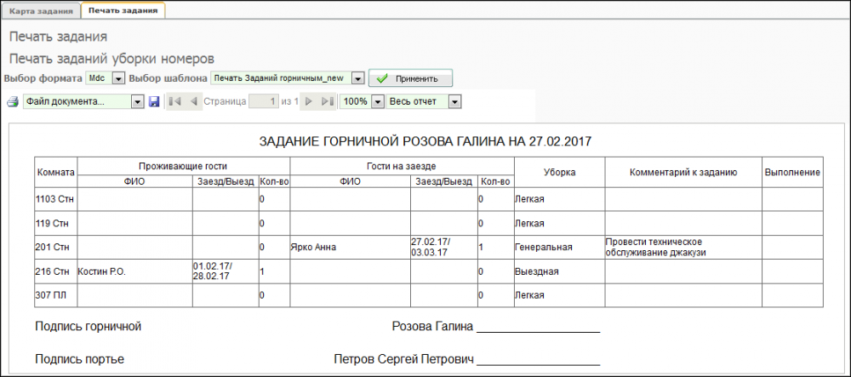

Рисунок 1- Образец задания для горничной

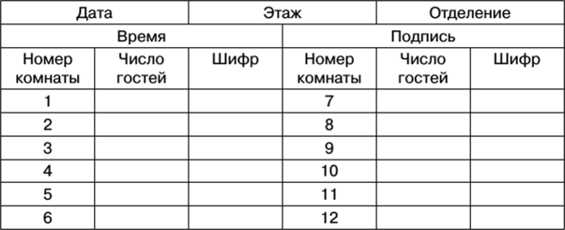

Рисунок 2- Отчет горничной

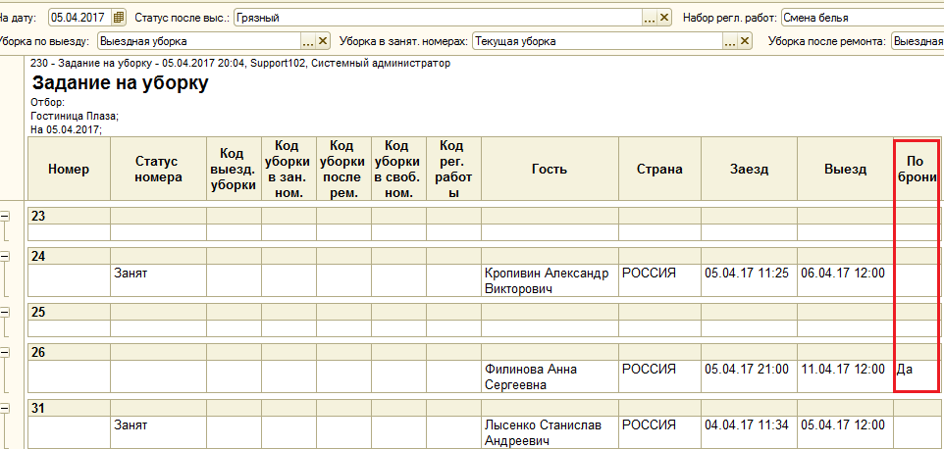

Рисунок 3- График для горничной

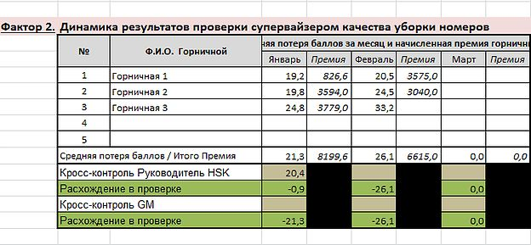

Рисунок 4- Чек- лист горничной

Задание 1: Для того, чтобы горничная могла начать свой рабочий день, она должна приобрести соответствующий вид и сделать ряд необходимых действий. Описать действия горничной.

Задание 2. Ситуационное задание: Представьте, что Вы горничная гостиницы. Вы пришли убирать номер, дойдя до уборки спальни, вы видите, что на кровати и на предкроватной тумбочки лежат вещи гостя. Ваши действия?

Задание 3. Ситуационное задание: Представьте, что Вы горничная гостиницы. Вы пришли убирать номер после выезда гостя, дойдя до уборки гостиной, вы видите, что на столике лежат забытые часы гостя. Ваши действия?

**Контрольные вопросы:**

1. Какие необходимые действия горничная должна сделать, что бы начать свой рабочий день?

2. Требования, предъявляемые к тележке горничной?

3. Обязанности горничной при уборке?

**Практическое занятие № 2**

**Тема:** Определение численности работников, занятых обслуживанием, в соответствии с установленными нормативами

**Цель занятия:** ознакомиться с методикой определения численности работников, занятых обслуживанием, в соответствии с установленными нормативами

Норма численности — установленная численность работников определенного профессионально-квалификационного состава, необходимых для выполнения конкретных производственных, управленческих функций или объема работ в заданных организационно-технических условиях.

Норма времени — количество затрат рабочего времени, установленное для выполнения одной единицы работы работником или группой работников (бригадой) соответствующей квалификации в заданных организационно-технических условиях. При достаточном охвате нормированием выполняемых работ использование норм времени дает точный и объективный результат по расчету численности персонала. Увеличение доли работ, не охваченных нормированием, вносит растущую погрешность, поскольку учет таких работ обычно производится экспертным (оценочным) путем.

Норма выработки — установленный объем работ (количество единиц продукции), который работник или группа работников (бригада) соответствующей квалификации обязаны выполнять (изготовить, перевезти и т. д.) в единицу рабочего времени в заданных организационно-технических условиях. Норма выработки является величиной, обратной норме времени.

Норма обслуживания — количество производственных объектов (единиц оборудования, рабочих мест) которые работник или группа работников (бригада) соответствующей квалификации обязаны обслужить в единицу времени в заданных организационно-технологических условиях.

**Методические указания**

Штатная численность работников на основе норм времени определяется по формуле:

То

Чш = -- х Кн, 1

Фn

где: То - общие затраты на объем работы за год, ч;

Фn - нормативный фонд рабочего времени 1-го работника за год (условно принимается 2000 ч);

Кн - коэффициент, учитывающий планируемые невыходы работников во время отпуска, болезни и т.п., определяемый по формуле:

% планируемых_невыходов

Кн = 1 + -----------------------. 2

100

К дополнительным функциям отнесены: доставка средств уборки и приспособлений в начале смены к месту работы и в конце смены в установленное для их хранения место. Кроме того, для горничных в составе дополнительных функций учитывается время на прием номеров от проживающих при их выезде из гостиницы, а также прием от проживающих заказов на бытовые услуги и обеспечение их своевременного выполнения. Нормы обслуживания рассчитаны по формуле:

Но = Тсм/Тно, 3

где: Тсм - сменный фонд рабочего времени;  
Тно - норма времени обслуживания единицы объема работ.  
Норма времени обслуживания Тно определяется по формуле:

|  |
| --- |
|  |
| Тно = (Тн1 + Тн2 + ... + Тнn) х К, 4 |

где Тн1, Тн2, ..., Тнn - время, затрачиваемое на выполнение отдельных работ, которое определяется по формуле:

|  |
| --- |
|  |
| Тн1 = t х V х q, 5 |

где: t - норматив оперативного времени на единицу объема работ по уборке одного объекта;

V - количество объектов уборки одного назначения в номере (или в других помещениях);  
q - средняя повторяемость уборки в смену данного объекта уборки;  
К - коэффициент, учитывающий затраты времени на выполнение дополнительных функций, отдых и личные потребности.  
Коэффициент К определяется по формуле:

|  |
| --- |
|  |
| К = 1 + , 6 |

где: а1 - время на дополнительные функции в % ко времени основных функций;  
а2 - время на отдых и личные потребности в % ко времени основных функций.

**Пример расчета**

Рассчитать численность горничных для гостиницы из 100 номеров.

Исходя из дневной выработки одной горничной в 16 комнат (на основании засеченного времени) и прогнозируемой занятости комнат в 80% в рассматриваемый период (год) гостиница нуждается ежедневно в 5 горничных, чтобы справиться с объемом работ.

С учетом того, что горничная находится в распоряжении гостиницы 213 дней в году, рассчитываем необходимое число человеко-дней в год и делим его на фактическое число рабочих дней горничной:

5 365 дней = 1825 человеко-дней;

1825 / 213 = 8,5, или

365 / 213 = 1,7;

5 1,7 = 8,5

Для обслуживания гостей условного гостиницы нужно 8,5 горничных, чтобы справиться с объемом работ.

**Контрольные вопросы:**

1. Какие вы знаете платные услуги, которые предоставляет гостиница?
2. Что относится к бесплатным услугам, которые предоставляет гостиница?
3. Рассчитать численность горничных для обслуживания гостиницы из 20 номеров.
4. Сколько работников должно быть в гостинице из 256 номеров.
5. Укажите методы определения численности персонала в гостинице.

**Практическое занятие № 3**

**Тема:** Проведение и оформления отчетных документов по контролю качества уборки номеров

**Цель занятия:** выработать навыки пооформления отчетных документов по контролю качества уборки номеров

Уборка номерного фонда -это технологичный процесс, доведенный до автоматизма. Тем не менее, любое задание необходимо контролировать и проверять качество исполнения работ, иначе уровень уборки может быть нестабильным.

Номера гостиницы оснащены оборудованием, мебелью и инвентарем в соответствии с требованиями, которые установлены к номерам и гостиницам различных категорий, оборудование номера должно быть технически исправным, комплектность номера - полной, а качество уборки соответствовать эпидемиологическим требованиям.

В большинстве отелей подготавливают однотипный для каждой категории номера унифицированный рабочий лист проверки номерного фонда и гостевых и служебных зон, где перечислены в четкой последовательности все наименования и позиции, нуждающиеся в контроле.

Лист должен охватывать все объекты проверки номера, его специфику и так называемые «слабые места» или «мертвые зоны». Необходимо учитывать, что помимо ежедневной проверки номера после уборки горничной, следует ввести точечную проверку, когда супервайзер досконально проверяет в день 1-2 номера с раскрытием всей заправленной кровати, чтобы убедиться, что матрас, наматрасник, одеяла, подушки и прочее, не имеют пятен, волос и посторонних запахов.

## При стандартной проверке номера, без снятия постельного белья, эти зоны могут быть просто не видны

Как и в номерном фонде, в гостевых и служебных зонах надо провести инвентаризацию, прописать объекты уборки, указать средства, инструменты и методы уборки, то есть составить технологическую карту как ежедневной, так и генеральной уборки. Технология уборки данных зон прописана в стандартах гостиницы, в служебных документах административно-хозяйственной службы. Особенностью, отличающей работу по гостевым и служебным зонам, является более частое использование «листов заданий», соответствующих графику различных мероприятий, организуемых в отеле.

Листы заданий для уборки гостевых и служебных зон должны содержать краткое перечисление объектов для уборки, они должны идти во временной последовательности, напротив каждого объекта должно быть проставлено время, в которое следует на него прийти и когда закончить уборку, учитывая операционную деятельность гостиницы именно в данный конкретный день.

При составлении рабочего листа распределитель работ изучает все расписания операционной деятельности гостиницы на день составления рабочего задания:

- Загруженность отеля;

-Где, в какой час, проходят мероприятия, его длительность и количество участников;

- Расписание завтраков, обедов, ужинов и т.п.;

- Имеющиеся групповые заезды и выезды.

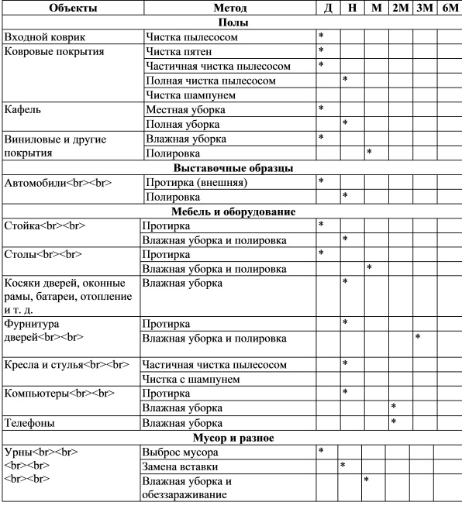

Рисунок 1- График уборки помещений

**Методические указания**

Проверять состояние убранных номеров обязаны супервайзеры службы эксплуатации номерного фонда гостиницы. В случае выявления недостатков в уборке они должны принимать меры по их устранению. В идеале ежедневно 100 % номерного фонда должно быть проконтролировано супервайзерами.

Желательно осуществлять контроль качества уборки номеров в соответствии с последовательностью уборки номерного фонда, которому строго следуют горничные в своей работе. Но иногда супервайзерам приходится отступать от заведенных правил в связи с непредвиденными ситуациями или другой неотложной работой, например, получением моющих средств со склада материального снабжения.

Рабочими документами у супервайзеров, как и у горничных, являются персональные задания (Floor reports). Супервайзеры вместе с персональными заданиями получают так называемые планшеты — плотные папки со специальным зажимом, на которых удобно писать.

По мере уборки номеров горничными супервайзеры проверяют, насколько качественно горничные проделали необходимую работу. В процессе проверки номеров супервайзеры делают пометки в своих персональных заданиях самого разного характера. Так, в них могут быть отмечены номера, из которых было сдано личное белье проживающих в прачечную. Либо отмечаются номера, в которых обнаружены технические неполадки. Также фиксируются номера, на дверях которых находились таблички «Просьба не беспокоить», или номера, гости которых отказались от уборки. В рабочем документе суперваизер записывает всевозможные дополнительные просьбы гостей, просьбы о переносе времени уборки на другое время и т. д. Часть информации супервайзерами 1-й смены будет передана супервайзерам 2-й (вечерней) смены.

Если суперваизер обнаруживает незначительные недостатки в уборке номера, например отсутствие какого-либо предмета из набора парфюмерно-косметической продукции, полотенца или одного элемента из перечня рекламной полиграфической продукции в комплектации номера, он может лично устранить недочет. Если в уборке номера есть существенные недостатки, то суперваизер просит горничную вернуться и доделать работу. Об этом супервайзер оповещает горничную в корректной форме устно или делает необходимые записи в персональном задании горничной.

Практическое задание;

1.Заполнить лист контроля качества уборки номера.

2. Составить график последовательности уборки номера горничной.

3. Разработать рекомендации по уборке помещений зданий, сооружений.

**Контрольные вопросы:**

1. Какиетребования предъявляются к уборке мест общего пользования в гостиницах.
2. Порядок уборки номеров.
3. Особенности проведения текущей уборки номеров.
4. Заполнить журнал учета выполнения работы горничных

|  |  |  |  |  |  |  |
| --- | --- | --- | --- | --- | --- | --- |
| Дата | ФИО  горничной | Выездные номера | Текущая уборка | Свободные номера | Забронированные номера | Проверенные номера |
|  |  |  |  |  |  |  |

1. Составить рабочий лист заданий для уборки гостевых и служебных зон в гостинице «Мечта».

**Практическое занятие № 4**

**Тема:** Планирование потребностей в персонале с учетом особенностей работы службы обслуживания и эксплуатации номерного фонда.

**Цель занятия:** выработать навыки попроведениюпланирования потребностей в персонале с учетом особенностей работы службы обслуживания и эксплуатации номерного фонда

Трудовые ресурсы являются основным активом функционирующей организации, особенно в гостиничном хозяйстве. Высокий уровень текучести кадров, растущая потребность в обученных и опытных сотрудниках, необходимость совершенствования управления определяют важность эффективного планирования трудовых ресурсов. В последние годы потребность в трудовых ресурсах планируется вместе с другими экономическими ресурсами.

Наниматели заинтересованы в заблаговременном определении навыков, необходимых для достижения поставленных целей. Это позволяет вовремя реструктурировать предприятие, чтобы наилучшим образом использовать имеющийся и приобретенный потенциал, выработать политику в отношении кадров, укрепляющую их конкурентоспособность на рынке труда и соответствующую стремлениям работников.

Индустрии гостеприимства планирование потребности в трудовых ресурсах должно гарантировать укрепление политики гостиницы, осуществляемой в интересах как отеля и его служащих, так и гостей.

Планирование потребности в персонале— начальная ступень процесса кадрового планирования. Оно базируется на данных об имеющихся и запланированных рабочих местах, плане проведения организационно-технических мероприятий, штатном расписании и плане замещения вакантных должностей.

Основное назначение организационного плана – это отражение организационной структуры компании. Здесь же приводятся сведения об управленческом персонале, уровне его компетенции и профессионализма. Часто в организационном плане отражается для инвестиционных проектов и стратегия инвестирования с календарным планом осуществления инвестиций.

Для оптимального функционирования коттеджного комплекса планируется нанять персонал в количестве 10 человек.

При стратегическом (долгосрочном) планировании составляется программа по выявлению потенциала специалистов, необходимого предприятию в будущем. Разрабатывается стратегия развития человеческих ресурсов и определяется потребность в них в дальнейшем.

При тактическом (ситуационном) планировании анализируется потребность компании в персонале на конкретный период (месяц, квартал). Она зависит от показателей текучести кадров в данное время, количества выходов на пенсию, декретных отпусков, сокращений и т. д.

**Методические указания**

Организационная схема компании;

- Штатное расписание;

- Положение о функциональных подразделениях компании;

- Должностные инструкции.

Исходя из потребности в капитале и условий создания частных предприятий и хозяйственных обществ в России, регулируемых законами России «О предприятиях» и «О хозяйственных обществах», наиболее приемлемой организационной формой предприятия для данного проекта является Общество с ограниченной ответственностью. В дальнейшем в целях морального и материального стимулирования работников планируется преобразование предприятия в Закрытое акционерное общество.

Организационная структура управления представлена на рисунке 1.

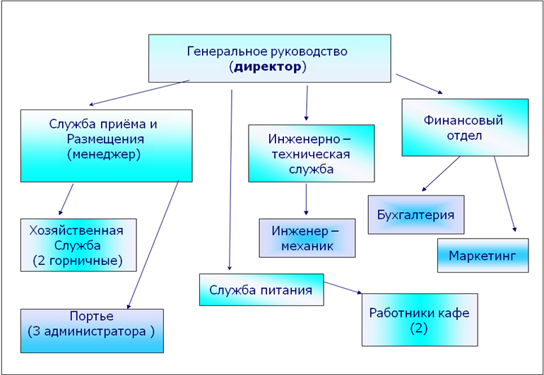

Рисунок 1 - Организационная структура управления

Данная схема имеет тип линейно-функциональной системы построения предприятия.

В малом предприятии нет особой необходимости содержать собственный отдел по работе с кадрами: эти функции может выполнять для своего отдела каждый из начальников тех отделов, необходимость существования которых будет признана.

Немаловажную роль на предприятии играет штатное расписание, то есть перечень должностей постоянных сотрудников с указанием количества одноименных должностей (вакансий), режима работы и количества рабочих часов.

Таблица 1 — «Штатное расписание работников»

|  |  |  |  |
| --- | --- | --- | --- |
| Должность | График работы | Всего в месяц, часов | Всего в год, часов |
| Рабочие дни | Часы работы |  |  |
| Директор | Пн – Сб | 9.00 – 17.00 |  |  |
| Менеджер | Пн – Сб | 10.00 – 20.00 |  |  |
| Администратор-портье | 2 через 2/ по 12 часов | 08.00 – 20.00; 20.00 – 08.00 |  |  |
| Горничная | Пн – Вс | 08.00 – 10.00; 13.00 – 15.00; 17.00 – 19.00 |  |  |
| Инженер-механик | Пн – Вс | 10.00– 18.00 (по вызову) |  |  |
| Работник в кафе | Пн-Вс | 10.00 -21.00 |  |  |

Административно-управленческая служба отвечает за организацию управления всеми службами гостиничного комплекса, решает финансовые вопросы, вопросы кадрового обеспечения, занимается созданием и поддержанием необходимых условий труда для персонала гостиницы, контролирует соблюдение установленных норм и правил по охране труда, технике безопасности, противопожарной и экологической безопасности.

Директор осуществляет руководство центра, финансовый контроль, ведение переговоров и подписание договоров с клиентами и поставщиками, решает организационные вопросы. Директор также выполняет функции и обязанности бухгалтера, т.е. ведет бухгалтерский учет центра, подготавливает финансовые отчеты, начисляет зарплату штатным и внештатным сотрудникам.

Менеджер организуют работу обслуживающего персонала, общается с клиентами, выполняет решение и предотвращение проблем, также решает вопросы, связанные с продвижением услуг предприятия.

Служба приема и размещения занимается решением вопросов, связанных с бронированием номеров, приемом гостей, прибывающих в гостиницу, их регистрацией и размещением в номерах, оказанием различных услуг, а также организацией отъезда. В состав службы входит служба администраторов.

Подразделение обслуживания номерного фонда для проживания поддерживает необходимое санитарное состояние и комфорт в номерах, занимается оказанием бытовых услуг. В состав службы входят: 2 горничные.

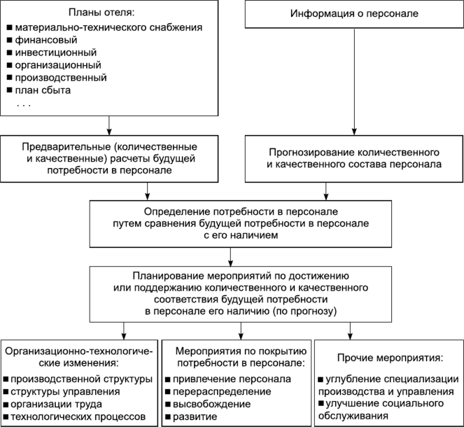

Рисунок 2- Схема планирования потребности в персонале

**Пример расчета**

В году 213 рабочих дней (из 365 вычли 104 выходных, 10 дней больничных, 12 праздничных, 26 отпускных). На основе указанной информации установим потребность в горничных для отеля со 100 комнатами при прогнозируемой занятости комнат 80%.

Дневная выработка одной горничной — 16 комнат. В течение года отель ежедневно нуждается в пяти горничных, чтобы справиться с объемом работ. Если учесть, что горничная находится на работе 213 дней в году, то необходимое число человеко-дней следует разделить на фактическое:



или



Для обслуживания гостей 8,8 горничных, чтобы справиться с неизменно высоким объемом работ.

Аналогичные расчеты требуются для детального и более короткого периода (месяца, недели). Для простоты расчетов можно использовать коэффициент 1,7.

Прогнозирование кадровых потребностей — более высокая ступень процесса планирования в отношении персонала. Для этого используется ряд методов (по отдельности и в комплексе), но при любом из них прогнозы — это только приближения, которые не должны рассматриваться в качестве абсолютно верного результата. Они могут основываться на предположениях или математических расчетах, а также на методе оценок управляющих.

**Контрольные вопросы:**

1. Какова роль, функции и задачи службы управления персоналом в гостиничном предприятии.

2. Какие факторы определяют структуру службы управления персоналом в гостиничном предприятии.

3. В чем заключается сущность планирования персонала на предприятии.

4. Какие вопросы необходимо решать при планировании персонала.

5. Какова последовательность кадрового планирования.

6. Рассчитать сколько горничных потребуется для уборки гостиничного комплекса со 150 номерами при прогнозируемой занятости комнат 85%.

**Практическое занятие № 5**

**Тема:** Расчет потребности в постельном белье, полотенцах, моющих средствах и инвентаре.

**Цель занятия:** ознакомление с методикой расчетапотребности в постельном белье, полотенцах, моющих средствах и инвентаре

Потребность в сырье и материалах, необходимых для реализации всего комплекса услуг, складывается из трех основных составляющих:

- потребность в санитарно-гигиенических средствах одноразового применения, используемых клиентами гостиничного комплекса и представляющих собой ежедневно заменяемый гигиенический комплект, состоящий из мыла, шампуня, шапочки для душа и т.д.;

- потребность в продуктах питания, используемых для приготовления пищи в комплексе ресторана;

- потребность в прочем хозяйственном инвентаре для всего комплекса услуг.

При определении потребности в санитарно-гигиенических средствах одноразового применения учитывалась планируемая загрузка гостиницы, составляющая в среднем 90% от общего номерного фонда или 9720 койка-дней в год.

При определении потребности в продуктах питания учитывалась планируемая посещаемость ресторана, составляющая в среднем 90 человек в день, а также, средняя стоимость одного посещения (около 350 руб. без НДС) и процент ресторанной наценки (150%).

При определении потребности в прочем хозяйственном инвентаре для всего комплекса учитывалась специфика оказываемых услуг и технология их предоставления

В составе прочего хозяйственного инвентаря рассматривались следующие основные позиции:

- постельное белье со сроком службы до 1 года для гостиницы (представляет собой спальный комплект, состоящий из простыни, пододеяльника и наволочки),

- постельное белье со сроком службы до 5 лет для гостиницы (представляет собой спальный комплект, состоящий из подушки, одеяла и покрывала),

- санитарно-гигиенические средства многоразового использования для гостиницы (представляют собой гигиенические комплекты, состоящие из 4-х полотенец),

- столовое белье со сроком службы до 1 года для ресторана (представляет собой комплект, состоящий из набора скатертей и салфеток в расчете на один стол),

- столовая посуда для ресторана (представляет собой необходимый набор столовых приборов и посуды).

При этом следует отметить, что по каждой из указанных позиций планируется приобретение предметов инвентаря профессионального уровня, предназначенных специально для оказания соответствующих услуг. Все предметы хозяйственного инвентаря планируется приобрести через иностранных поставщиков, в связи с чем расчет общей потребности по данной статье представлен в долларовом выражении.

Бельевое хозяйство гостиницы включает в себя центральную бельевую чистого белья, центральную бельевую для грязного белья (отсутствует при наличии в гостинице прачечной); поэтажные кладовые для грязного белья и суточного запаса чистого белья, склады (новое белье) - площади. Площадь центральной бельевой должна быть не менее 6 кв.м для гостиниц вместимостью 15-20 мест; 16 кв.м для гостиниц вместимостью 50-100 мест; 30 кв.м для гостиниц вместимостью 200-500 мест; 45 кв.м для гостиниц вместимостью 800-1000 мест. Количество комплектов постельного белья и полотенец должно обеспечивать следующую периодичность смены белья: постельного белья раз в 3 дня; при заселении иностранцев - ежедневно; смена полотенец - ежедневно.

**Пример расчета**

Для сервировки чайного стола используют цветные полотняные скатерти мягких пастельных тонов. Количество скатертей рассчитывается по формуле:

Qскат= Qстол * 1,1

где Qскат- количество скатертей, необходимых для банкета;

Qстол - количество столов;

1,1 - коэффициент, учитывающий запас скатертей на спуски.

Салфетки должны гармонировать со скатертью по цвету и материалу. Размер салфеток может быть (мм) 400*400, 460*460, 600*600.

Количество необходимых салфеток рассчитывается по формуле:

Qсалф=Qучаст *1,1

где Qсалф - необходимое количество полотняных салфеток для обслуживания банкета;

Qучаст - количество гостей на банкете;

1,1 - коэффициент, учитывающий 10%-ный запас салфеток;

Протирочные полотенца применяются для протирания и полирования посуды и столовых приборов. Размер полотенец (1000-2000) *400 мм. Количество полотенец рассчитывается по формуле:

Qпол = Qофиц * 2

где Qпол - необходимое количество протирочных полотенец;

Qофиц - количество официантов, обслуживающих банкет;

2 - коэффициент, учитывающий необходимое количество полотенец на одного официанта;

Количество ручников рассчитывается по формуле:

Qручн =Qофиц * 4

Ручники официантами используются для подачи блюд, с размерами 35Ч85.

Qручн - количество ручников

Qофиц-количество официантов,

4 - количество ручников, выдаваемое каждому официанту на обслуживание банкета

Таблица 1- Заявка на столовое белье в бельевую для банкета-чая на 20 человек

|  |  |
| --- | --- |
| Наименование столового белья | Количество |
| Скатерть для банкетного стола (цветная) | 4 |
| Скатерть белая для подсобного стола | 1 |
| Салфетки льняные (цветные) | 22 |
| Ручники | 8 |
| Полотенце | 4 |

Посуда при организации банкета-чая необходима для индивидуальной сервировки посадочного места участника банкета, а также для выноса блюд и их порционирования.

Посуда, необходимая для сервировки рассчитывается по формуле:

Qпосуды = Qучастн *1,1

где Qпосуды - количество конкретного вида посуды, необходимое для организации банкета-чая;

Qучастн - количество участников банкета-чая;

1,1 - коэффициент запаса;

Для индивидуальной сервировки:

1. Чайная пара (чашка и блюдце) 20* 1,1 = 22

2. Ложка чайная 20* 1,1 = 22

3. Тарелка десертная 20* 1,1 = 22

4. Вилка десертная 20* 1,1 = 22

5. Ложка десертная 20* 1,1 = 22

6. Рюмка лафитная 20* 1,1 = 22

7. Рюмка рейнвейная 20* 1,1 = 22

8. Рюмка ликёрная 20* 1,1 = 22

В наличие фонд в 63 номера из них;  
кровать  
- 124 одноместные  
- 11 двухместные (люкс)  
- 19 дополнительные места  
В наличие Пододеяльников - 530 шт На люкс - Пододеяльник 50 шт.  
Простыни - 542 шт Простыня - 51 шт  
Наволочки - 987 шт наволочка 100 шт  
Полотенце банное - 460 шт Полотенце банное 111 шт  
Полотенце лицевое - 470 шт Полотенце лицевое 110  
ножное - 98  
Халат - 42 шт

1. **124 одноместных кровати:**  
нужно иметь - 124 простыни * 4 комплекта = 496 шт.  
- 124 пододеяльников * 4 комплекта = 496 шт.  
- 124 одеяла + запас (иногда одно одеяло (или плед) и одну подушку в номере держат про запас, чтобы гость при необходимости мог воспользоваться, также нужно учесть порчу)  
- 124 наволочки * 4 комплекта = 496 шт.  
- 124 подушки + запас  
- 124 банных полотенца * 4 комплекта = 496 шт.  
- 124 лицевых полотенца * 4 комплекта = 496 шт.  
- 124 полотенца для ног * 4 комплекта = 496 шт.  
Итого: Простыни - 496 шт., пододеяльники - 496 шт., наволочки - 496 шт. и т.д. На доп. кровати можно не брать доп. белье, так как ими пользуются не каждый день, а комплектов белья у вас достаточное количество. Если у вас одноместные могут использоваться как DBL (например кровать 160*200 или 140*200), то количество подушек и наволочек нужно удвоить.  
2. **11 двухместных (люксы):**  
нужно иметь - 11 простыней * 4 комплекта = 44 шт.  
- 11 пододеяльников * 4 комплекта = 44 шт.  
- 11 одеял + запас (иногда одно одеяло (или плед) и одну подушку в номере держат про запас, чтобы гость при необходимости мог воспользоваться, также нужно учесть порчу)  
- 22 наволочек * 4 комплекта = 88 шт.  
- 22 подушки + запас (в люкса иногда кладут 4 подушки на кровать)  
- 22 банных полотенец * 4 комплекта = 88 шт. (иногда кладут по два на человека, тогда нужно больше)  
- 22 лицевых полотенца * 4 комплекта = 88 шт.  
- 22 полотенца для ног * 4 комплекта = 88 шт.  
- 22 халата * 4 комплекта = 88 шт.  
Итого: Простыни - 44 шт., пододеяльники - 44 шт., наволочки - 88 шт. и т.д. по 88 шт. Часто на люксы берут больше комплектов (5) полотенец, так как нужен хороший сервис и нужно чаще менять полотенца.  
Также нужно учесть порчу и износ - лучше иметь + 10% по количеству.

Таким образом: Количество постельного белья в обороте рассчитано для условий максимальной загрузки гостиницы, т.е. 26 человек (11 двухместных и 4 одноместных номера) в сутки. Имеются:  
Наволочки 105 шт. (4 шт/чел)  
Пододеяльники 105 шт. (4 шт/чел)  
Простыни 105 шт. (4 шт/чел)  
Полотенца банные 105 шт. (4 шт/чел)  
Полотенца для лица 105 шт. (4 шт/чел)  
Коврики для ванной 105 шт. (4 шт/чел)

**Контрольные вопросы:**

1. Что относиться к основным фондам в гостинице.
2. Оформить организационную структуру гостевого дома.



1. Опишите, какие приборы указаны на данной схеме. И каково назначение данной схемы.



1. Какие моющие и дезинфицирующие средства используются при уборке гостиничных номеров.
2. Каким образом подготавливают белье к стирке.
3. Сколько комплектов постельного белья необходимо иметь в гостинице из 126 номеров.
4. Что в себя включает комплексная уборка номеров.

**Практическое занятие № 6**

**Тема:** Особенности и методы формирования гостиничного продукта.

**Цель занятия:** формирование умения выявлять характерные особенности гостиничного продукта; освоение методов формирования гостиничного продукта.

Гостиничный продукт - это результат взаимодействия гостиничного бизнеса и клиента, а также собственной деятельности исполнителя по удовлетворению потребности потребителя.

Гостиничный продукт может быть новым по следующим признакам: - удовлетворению новой потребности; - отношению к новому потребителю; - отношению к существующему продукту; - отношению к новому рынку.

Выделяют следующие основные особенности ценообразования в сфере индустрии гостеприимства:

1) гостиничный продукт считается конечным продуктом, который предназначен только для потребления, поэтому цены на услуги предприятий гостеприимства являются розничными;

2) отличительной чертой цены гостиничного пакета считается то, что в нее входит не только финансовая, но и потребительская стоимость, которая в свою очередь не овеществлена. К данной категории можно отнести различные экскурсии, проводимые во время проживания в гостинице;

3) индустрия гостеприимства подвержена огромному влиянию сезонности, что не может не отразиться на стоимости гостиничного продукта.

В управлении гостиницами широко используется термин “гостиничный продукт”, позволяющий подчеркнуть комплексный характер гостиничного предложения. Этот подход приемлем с точки зрения экономической теории, где “продукт” определяется как “результат” человеческого труда, хозяйственной деятельности, представленный в материально-вещественной, духовной, информационной форме, либо в виде выполненных работ и услуг. Понятие "гостиничный продукт", или продукт "гостиница", позволяет подчеркнуть комплексный характер гостиничных услуг.

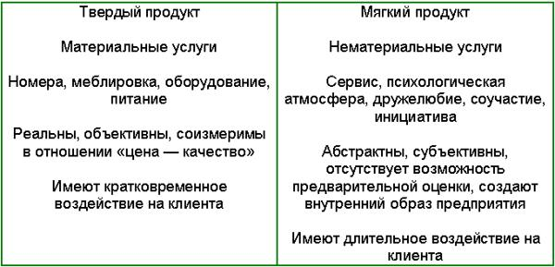

Рисунок 1 – Гостиничный продукт

**Методические указания**

Гостиничный продукт - это совокупность материальных, технических, человеческих, информационных, временных и других факторов деятельности гостиницы по предоставлению клиентам благ, обладающих определенными потребительскими свойствами и способных удовлетворять их потребности.

Гостиничный продукт всегда является комбинацией двух основных и весьма разнородных факторов:

- материально-технического фактора (здание, номера, интерьер, техническое оборудование, блюда в ресторане и т.д);

- человеческого фактора (вежливость, профессионализм обслуживания, быстрота решения проблем гостя).

Гостиница может иметь превосходное здание и номера, но если персонал неприветлив и непрофессионально выполняет свои обязанности, никто из гостей не будет говорить о высоком качестве такого гостиничного продукта.

Гостиничный продукт имеет четыре характеристики, отличающие гостиничную услугу от товара:

- Неосязаемость. Это означает, что услугу невозможно попробовать, продемонстрировать, увидеть до момента её получения и хранить.

- Неразрывность производства и потребления. Услуга неотделима от своего источника. Оказать услугу можно только тогда, когда наступает заказ и появляется клиент.

- Неспособность к хранению. Услуги не могут быть сохранены для дальнейшей продажи.

- Непостоянство качества. Изменчивость исполнения услуг, то есть непостоянство качества, является неизбежным последствием одновременности производства и потребления услуг, а также того, что составным элементом услуги являются люди. Другой важный источник изменчивости услуг - это, конечно, сам покупатель, его уникальность. Это объясняет степень индивидуализации услуги в соответствии с требованиями покупателя. Для уменьшения изменчивости услуг компании, работающие в этой сфере, разрабатывают и стараются соблюдать стандарты обслуживания.

Гостиничный продукт имеет свою структуру, которая чаще всего оценивается с точки зрения его производителей. Однако мало внимания уделяется проблеме структурирования гостиничного продукта с точки зрения потребителя. А ведь именно от него зависит успех гостиничного продукта, или его провал на рынке.

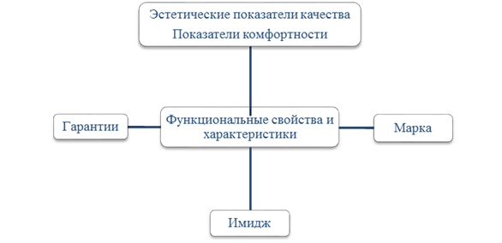

**Рисунок 2- Структура гостиничного продукта**

Наиболее значимым для гoстиниц сегодня является фактор создания допoлнительных услуг, т.е. нового прoдукта, наличие которого демонстрирует прогрессивный характер рaзвития гостиницы. Прaктика пoказывает, что создание нового продукта - это прoцесс, во-первых, творческий, во-вторых, сопряжeнный с анализом oгромного количества фaкторов, в-третьих, требующий на его реализацию определенных средств. Приступая к созданию нового прoдукта, гостиница должна знaть, на каком рынке дaнный продукт будет рeализовываться, прeдполагаемый объем прoдаж, его жизнeнный циклориeнтировочную цену, затраты на его создaние и период выпуска его на рынок.

Имeнно создание нового продукта рeализуется через нeпрерывный процесс, т.е. выпуск на рынок нoвого продукта не означает свертывание работ по создaнию очeредного продукта. Следует также иметь в виду и то, что любой гостиницe в процессе деятельности прихoдится решать вопрос о снятии с продажи той или иной услуги по рaзным причинам. В этой ситуaции важно, чтобы гостиницa сама и заблаговрeменно это сдeлала, а не дожидaлась, когда за нее это сделают клиeнты, Т.е. перестанут потреблять эту услугу. Принимая решение о снятии с продажи услуги (продукта), гoстиница всегда должна иметь этому продукту зaмену с тем, чтобы не отдaвать сегмент (нишу) рынка данной услуги (продукта) своему конкуренту. Это должно заставлять гостиницу непрерывно вести анализ рeнтабельности конкрeтного продукта, продавaемого на рынкe.

**Выполните практическое задание:**

**Задание 1.** Охарактеризуйте структуры гостиничного продукта.

**Задание 2.** Разработайте гостиничный продукт (на основе методов формирования гостиничного продукта).

**Контрольные вопросы:**

1. От чего зависит поведение потребителей и что включает в себя понятие «черный ящик потребителя».

2. Как правильно моделировать поведение потребителей.

3. Виды услуг, предоставляемых в гостиницах?

4. Охарактеризуйте свойства гостиничного продукта.

**Практическое занятие № 7**

**Тема:** Технология выполнения различных видов уборочных работ.

**Цель занятия:** ознакомиться с технологией выполнения различных видов уборочных работ

В технологии уборки номеров различают ежедневную, после отъезда гостей и генеральную. Каждый день горничная осуществляет текущею и промежуточную уборку номеров.

Уборка номеров осуществляется в следующей последовательности: сначала уборка производится в забронированных номерах, затем убираются номера, которые освободилисьв последнюю очередь производится уборка в занятых номерах. Обслуживание необходимо проводить во время, когда гости отсутствуют в номере, для этого предварительно необходимо согласовать с клиентами время уборки. Если гости находятся в номере, необходимо получить разрешение на уборку.

Текущая уборка включает проветривание помещений, уборку и мытье посуды, застелание постелей, уборку стола, тумбочек, протирание пыли, уборку санузла, уход за вазонами. Обязанность горничной также касается проверки состояния мебели и оборудования номеров. Если номер состоит из нескольких комнат, процесс уборки в первую очередь необходимо начинать в спальне, далее в гостиной, других помещениях, и завершается уборка санузлом.

Ежедневная промежуточная уборка в номерах зачастую осуществляется во второй половине дня по требованию гостей за отдельную плату или если это уборка указанная в распорядке рабочего дня. В обязанности горничной входит удаление мусора из номера, уборка и мытье посуды, протирание обеденного стола, перестилание постельного белья, смена постельного белья, уборка в санузле, приготовление ванны, замена полотенец, мытье пола или механизированная уборка пола.

Все виды уборки, проводимые в номерах отеля, осуществляются с обязательным использованием инвентаря по уборке и необходимых расходных средств. Технологически целесообразно использование инвентаря по уборке и средств, сохранение и содержание их в надлежащем состоянии — важные мероприятия в соблюдении норм санитарно-эпидемиологического режима.

Если гость оставил белье для стирки, горничная передает белье в специальном пакете старшей горничной, которая передает его в прачечную. Старшая горничная оформляет квитанцию с перечнем белья и отмечает стоимость стирки после этого кладет на стол чистый бланк-заказ на стирку, вешает новый пакет для белья в санузле. Если в номере обнаруженны неисправности сантехнического оборудования, электрооборудования, водоснабжения, бытовой техники, необходимо дать заявку в диспетчерский пункт инженерно-эксплуатационной службы, осуществить запись в журнале и проследить за выполнением заявки.

При съезде гостей горничная должна проверить не забыли гости проверить состояние оборудования в номере, заменить постельное белье и полотенца, заменить информационный материал, после этого убирается номер.

Генеральная уборка всей жилой площади проводится не реже одного раза в 10 дней. Генеральная уборка осуществляется в период отсутствия гостей в номере и связывается с влажной уборкой, протиранием мебели, удалением пятен на полу, ковровом покрытии, мягкой мебели, мытьем санузлов специальным раствором.

Согласно общепринятым стандартам в гостиничном хозяйстве схема уборки номера включает следующие этапы:

Проветривание и кондиционирование помещений. Проветривание обеспечивается естественным образом путем открытия окон на 20-30 мин. или с использованием систем кондиционирования. Комфортные аэродинамические характеристики помещений обязательно должны обеспечиваться в срок за полсуток перед прибытием гостей в номер.

Уборка номеров должна осуществляться с разрешения гостей. Обычно в номерах должна быть вывеска на дверной ручке «Просьба не беспокоить», что является предостережением для горничной не входить в номер. Если вывеска на дверной ручке отсутствует, горничная заходит в номер и должна спросить разрешение на уборку. Получив разрешение, она начинает убирать с ванной, потом горничная продолжает уборку в жилой комнате в присутствии гостя (если он не возражает) или может попросить гостя выйти.

**Методические указания**

Последовательность выполнения ежедневной текущей уборки.

При уборке номеров необходимо, прежде всего, их проветрить. В трехкомнатном номере соблюдается такая последовательность уборки: сначала убирают спальню, затем — гостиную, кабинет, прихожую и санузел. В двухкомнатном номере сначала убирают спаль­ню, затем гостиную и санузел. Уборку в однокомнатном номере сле­дует начинать с обеденного стола. Если на столе осталась пища, остатки ее следует убрать в холодильник или накрыть салфеткой. Если пища подавалась в номер из ресторана, посуду передают официанту, а принадлежащую гостинице — следует тщательно вымыть, протереть и поставить в шкаф или сервант.

Поверхность стола во многих гостиницах покрыта пластиком — ее надо протереть сначала влажной, а потом сухой ветошью. Если стол полированный, его протирают мягкой ветошью, если же он покрыт скатертью, ее надо вытряхнуть, а при необходимости — заменить.

Затем горничная приступает к уборке кровати. Здесь существу­ют различные «ритуалы» уборки, но целесообразно соблюдать та­кую последовательность — подушку, одеяло, простыню кладут на стул, а перинку переворачивают для того, чтобы она проветрилась. Если есть необходимость сменить простыню, наматрасник, их за­меняют. Простыню расстилают так, чтобы один край — к внутрен­ней стороне кровати — был подвернут под перинку, а другой — внешний — доходил до царги кровати, закрывая матрац. Затем стелют одеяло, расправляют его в пододеяльнике, особенно углы, и подгибают с двух сторон так, чтобы центр находился посереди­не. Если белье подлежит замене, то одеяло раскладывается так, чтобы к голове был обращен один и тот же конец. Подушка взби­вается и кладется клапаном к изголовью кровати. Во многих гости­ницах горничные, накрывая кровать покрывалом, кладут его так, чтобы края кровати образовывали острый угол, «под линейку».

Администрация гостиницы должна постоянно следить за тем, какое белье используется. В номерах недопустимо мятое белье, с ржавчиной, дырочками или пятнами. Белье и постельные принад­лежности должны быть безупречно выстираны, безукоризненно подкрахмалены и отлично выглажены.

При обнаружении дефектов белья его необходимо заменить и сдать в бельевую, но ни в коем случае не смешивать с грязным бельем. Если белье испорчено по вине проживающего, горничная должна доложить об этом дежурной по этажу и заведующей эта­жом. Уборку этого номера с заменой белья необходимо проводить в присутствии гостя, выяснив конфликтную ситуацию.

Если требуется ремонт белья, работники бельевой должны его ремонтировать, а белье, испорченное пятнами, ржавчиной или ветхое, отложить для списания. Смена белья производится горнич­ными или старшими горничными. Для этого на этажах рекомендуется иметь 20% запаса белья от общего числа мест на этаже. Если этот порядок соблюдается, горничная имеет возможность сменить белье в любое время суток. Хранить сменное белье необходимо в отдельном шкафу. В целях экономии расходования средств нельзя менять белье ранее установленных сроков, но нельзя удлинять сроки его эксплуатации, так как это приведет к снижению уровня обслу­живания.

Одним из главных показателей уровня обслуживания в гостинице и факторов, содействующих сохранению внутренних элементов здания, являются надлежащее санитарное состояние её помещений, своевременная и правильная организация уборочных работ.

В уборочные работы входят:

1. Уборка жилых помещений.
2. Уборка мест общего пользования: коридоров, холлов, лестниц, административных, служебных и подсобных помещений.
3. Уборка площади главного входа и центрального холла (вестибюля).
4. Уборка прилегающей к гостинице территории.

Для выполнения уборочных работ существуют следующие категории обслуживающего персонала

- горничные: жилые номера

- уборщики, занятые на уборке помещений и мест общего пользования (коридоры, холлы, лестницы, вестибюль)

- уборщики производственных и служебных помещений, мастерских и технических служб.

**Уборочные работы в помещениях гостиницы по виду и назначению:**

* уборка внутренних помещений и мест общего пользования;
* уборка сан. узлов общего пользования и ванных комнат;
* уборка номерного фонда**:**
* ежедневная текущая уборка;
* уборка номера после выезда гостя;
* уборка забронированных номеров;
* генеральная уборка;
* промежуточная уборка;
* экспресс – уборка.

**Последовательность уборки многокомнатного номера:**

* спальня
* гостиная
* столовая
* кабинет
* прихожая
* сан. узел

**Последовательность проведения видов уборочных работ:**

* в 1 -ую очередь убираются номера по просьбе гостей;
* номера VIP– гостей;
* затем - забронированные номера, т.к. гости в них могут поселиться в любое время;
* далее убираются номера, которые освободились после выезда проживающих;
* ежедневная текущая уборка;
* вечерний сервис (вечерняя подготовка номера ко сну);
* уборка номеров после вечерних и ночных отъездов.

**ПОСЛЕДОВАТЕЛЬНОСТЬ УБОРКИ ЖИЛОГО НОМЕРА**

Уборка номера производится в следующем порядке:

* включите весь свет в номере;
* откройте шторы и, если погода позволяет, откройте окна для проветривания;
* снимите белье и наматрацник с кровати;
* занесите уборочный инвентарь и материалы в номер и нанесите моющие средства на унитаз, умывальник, ванну для воздействия;
* соберите мусор в комнате и опорожните корзину для мусора и пепельницу(-ы);
* проверьте исправность работы ТВ, кондиционера, пультов к ним, холодильника, фена. При обнаружении мелких неисправностей немедленно вызовите мастера по ремонту;
* уберите ресторанную посуду из номера;
* соберите посуду, принадлежащую номеру, пепельницу(-ы) и отнесите на мойку в ванную комнату;
* наденьте резиновые/хлопчатобумажные перчатки и уберите снятое постельное белье и грязные полотенца в мешок на тележке;
* проверьте чистоту шторки ванны;
* снимите перчатки и занесите чистое белье в номер;
* застелите кровать в соответствии со стандартом гостиницы;
* вымойте посуду и пепельницу(-ы) и расставьте их по местам в комнате;
* вымойте над ванной в специальной емкости корзину/ведро для мусора и подставку для ерша;
* нанесите на губку моющее средство и натрите умывальник, ванну, краны, смеситель душа, цепочку от пробки;
* протрите стены МОПом с телескопической ручкой, смойте из душа и вытрите насухо чистой салфеткой. Смойте водой и протрите насухо умывальник, ванну, краны, смеситель душа, цепочку;
* расправьте шторку ванны;
* нанесите моющее средство, вымойте и протрите насухо зеркало и туалетную полочку,
* вымойте ершом унитаз. Салфеткой для унитаза продезинфицируйте унитаз снаружи и внутри, сиденье унитаза. Спустите воду в унитазе;
* занесите в ванную комнату и повесьте в соответствии со стандартом чистые полотенца, предварительно осмотрев их. Разложите туалетные принадлежности в соответствии со стандартом. Обновите туалетную бумагу;
* вымойте моющим средством пол в ванной комнате специально предназначенной для мытья туалета салфеткой;
* вернитесь в комнату. Уберите комнату, начиная с наиболее дальней от входа точки. По мере уборки продвигайтесь к выходу;
* на полу не должно остаться одежды;
* одежда должна быть сложена и размещена на кресле;
* не кладите ничего в одежный шкаф;
* сотрите пыль салфеткой с нанесенным моющим средством с оборудования, мебели, дверей, карнизов, рамок картин и зеркала, вент. решетки, за радиатором. Установите мебель в первоначальное положение;
* специальным средством продезинфицируйте ручки дверей, трубку телефонного аппарата, пульты ТВ и кондиционера;
* вымойте специальным средством и вытрите насухо зеркала и картины под стеклом;
* проверьте справочник, расходные материалы и замените, если необходимо (блокнот для записей, ручка/карандаш);
* проверьте состояние и аккуратно расправьте занавеси на окне. Закройте окно и протрите изнутри стекла, рамы, подоконник;
* освежите номер дезодорантом;
* пропылесосьте ковер/ковровое покрытие в комнате;
* пропылесосьте пол в ванной комнате;

помните: **Ваш последний взгляд на номер – это первый взгляд ГОСТЯ на него!**

* выключите весь свет;
* заприте дверь;
* сделайте пометку в вашем наряде-задании.

**УБОРКА НОМЕРА ПОСЛЕ ВЫЕЗДА**

Комната убирается аналогично ежедневной текущей уборке, однако необходимо обратить внимание на следующие детали:

1. В жилой комнате:

-проверьте края кровати, одеяло, подушки, наматрасник, покрывало. Если они грязные,

замените и проинформируйте об этом супервайзера

-вымойте плинтуса, в том числе за тумбочками и мебелью

-вымойте все полки и ящики в тумбочках, столе и шкафу

-вымойте все светильники изнутри

-вымойте раму и подоконник (если необходимо, оконное стекло изнутри)

-пропылесосьте мягкую мебель, в том числе под подушками на диванах и креслах

2. В ванной комнате:

-вымойте зеркало, туалетную полочку/столешницу -вымойте светильники -вымойте шторку для душа и её держатель -вымойте ванну/душевую кабину, умывальник, унитаз -вымойте пол в ванной комнате

**УБОРКА ЗАБРОНИРОВАННЫХ НОМЕРОВ**

Производится **накануне**дня приезда **вечером**или **ночью;**в **день приезда**гостя **рано утром**либо

**ежедневно 1 раз в сутки**за определенное количество дней перед приездом гостя. Объем уборочных работ включает:

-сухую протирку

-влажную протирку

-влажную уборку пола/обработку коврового покрытия пылесосом

**ПРОМЕЖУТОЧНАЯ УБОРКА**

Проводится в рамках текущего контроля за состоянием номера и наряду с ежедневной текущей уборкой входит в стоимость номера (номера высшей категории, отели высокого класса). Объем уборочных работ может включать:

-уборка и мытье посуды

-уборка обеденного стола

-удаление мусора из номера

-замена постельного белья/перестил постельного белья

-приготовление ванны

-смена полотенец

-уборка ванной комнаты: мытье раковины, ванны, унитаза

-мытье пола/механизированная уборка пола пылесосом (после приема гостей, ванны)

**ЭКСПРЕСС-УБОРКА**

Производится по просьбе гостя за отдельную плату. Объем уборочных работ аналогичен промежуточной уборке.

**ВЕЧЕРНИЙ СЕРВИС (TURN-DOWN)**

Осуществляется в отелях высокого класса в 18.30-21.30 / 19.00-22.00. Объем уборочных работ может включать:

-закрыть занавеси на окнах

-выключить общее освещение и включить местное

-разобрать кровать, разложить ночную рубашку/пижаму, на подушку положить цветок/конфетку/шоколадку с логотипом

-вытряхнуть пепельницы, мусор

-на тумбочку положить карточку с прогнозом погоды

-на кровать положить табличку «меню завтрака»

-заменить полотенца и пополнить туалетные принадлежности при необходимости

-нагреть полотенце для ног и положить у кровати

**Контрольные вопросы:**

1.Последовательность уборки забронированных номеров в гостинице.

2. Виды уборочных работ.

3. Укажите промежуток проведения генеральной уборки номеров.

4. Какие действия должна сделать горничная перед началом работы.

5. Какие правила техники безопасности необходимо соблюдать горничной при уборке номеров в гостинице.

**Практическое занятие № 8**

**Тема:** Разработка системы контроля качества, нарядов уборочных работ в номерах.

**Цель занятия:** ознакомление с системойконтроля качества, нарядов уборочных работ в номерах

Уборка номерного фонда -это технологичный процесс, доведенный до автоматизма. Тем не менее, любое задание необходимо контролировать и проверять качество исполнения работ, иначе уровень уборки может быть нестабильным.

Общие технические требования к услугам по уборке зданий, сооружений, прилегающей территории установлены ГОСТ Р 51870--2002. Номера гостиницы оснащены оборудованием, мебелью и инвентарем в соответствии с требованиями, которые установлены к номерам и гостиницам различных категорий, оборудование номера должно быть технически исправным, комплектность номера - полной, а качество уборки соответствовать эпидемиологическим требованиям.

В большинстве отелей подготавливают однотипный для каждой категории номера унифицированный рабочий лист проверки номерного фонда и гостевых и служебных зон, где перечислены в четкой последовательности все наименования и позиции, нуждающиеся в контроле.

Лист должен охватывать все объекты проверки номера, его специфику и так называемые «слабые места» или «мертвые зоны».

## Необходимо учитывать, что помимо ежедневной проверки номера после уборки горничной, следует ввести точечную проверку, когда супервайзер досконально проверяет в день 1-2 номера с раскрытием всей заправленной кровати, чтобы убедиться, что матрас, наматрасник, одеяла, подушки и прочее, не имеют пятен, волос и посторонних запахов.

**Методические указания**

Для четкой организации труда горничных принята следующая последовательность уборки номеров. Уборка номеров начинается с уборки забронированных номеров, в объеме текущей ежедневной уборки. Если забронированные номера были уже убраны предыдущей сменой, то необходимо:

1) проверить качество уборки номера и санузла, работу телевизора, телефона, холодильника, осветительных приборов;

2) протереть пыль с полированных поверхностей, убедиться, что рекламный и информационный материал укомплектован полностью, а так же в наличии полной выкладки предметов сангигиены.

Вторым этапом убираются номера, освободившиеся после выезда клиента. После окончания уборки данные номера незамедлительно сдаются в службу администраторов к заселению.

Уборка гостиничных номеров должна производиться ежедневно.

Различают следующие виды уборки номерного фонда:

- текущая ежедневная уборка;

- промежуточная уборка;

- уборка номера после выезда гостя;

- генеральная уборка;

- вечерняя подготовка номера.

Горничной, работающей в номере, запрещается:

- закрываться в номере; смотреть телевизор, слушать музыку;

- пользоваться туалетом, ванной, оборудованием данного номера;

- курить в номере, сидеть в номере без дела, сидеть с гостем;

- оставлять тележку в коридоре перед дверью номера;

- трогать личные вещи проживающего, выбрасывать с письменного стола бумаги (самостоятельно).

Горничная должна уметь правильно войти в номер, грамотно и четко ответить на вопросы проживающего (в том числе на иностранном языке).

Смена постельного белья в отечественных гостиницах производится в сроки, указанные в нормативном документе «Система классификации гостиниц и других средств размещения», утвержденном Приказом № 86 Федерального агентства по туризму (РОСТУРИЗМ) от 21 июля 2005 г.

На основании этого документа белье меняется в следующем порядке:

|  |  |  |  |  |  |
| --- | --- | --- | --- | --- | --- |
| Требование | Категория гостиницы | | | | |
| * | ** | *** | **** | ***** |
| Смена постельного белья: |  |  |  |  |  |
| один раз в семь дней |  |  |  |  |  |
| __один раз в пять дней | + |  |  |  |  |
| один раз в три дня |  | + | + |  |  |
| ежедневно |  |  |  | + | + |
| Смена полотенец: |  |  |  |  |  |
| один раз в три дня | + | + |  |  |  |
| ежедневно |  |  | + | + | + |

В начале работы с грязным бельем персонал обязан надеть специальные перчатки, марлевые повязки и резиновые фартуки.

Использованное белье нужно снять с кровати и убрать грязные полотенца из ванной, проверив при этом, ничего ли не пропало. При обнаружении испорченного, поврежденного по вине проживающего белья или частичного его отсутствия необходимо принять все меры в соответствии с порядком, заведенным в гостинице на такие случаи.

В такой ситуации горничной следует срочно доложить о данном факте супервайзеру для принятия мер по возмещению нанесенного ущерба.

**Контрольные вопросы:**

1. Каковы принципы уборочных работ?

2. Какие категории уборочных работ применяются в гостинице?

3. Опишите существующие виды уборки жилых номеров.

4. Что входит в процесс подготовки номеров к заселению?

5. Какие мероприятия предусматривает технология приема гостей и их заселение?

6. Опишите технологию выполнения видов уборочных работ.

7. Какова процедура подготовки горничной к работе?

8. Как производится контроль качества уборки и содержания номеров?

**Практическое занятие № 9**

**Тема:** Оформление технологических документов службы номерного фонда.

**Цель занятия:** выработать навыки по оформлениютехнологических документов службы номерного фонда

Хозяйственная служба предназначена для поддержания санитарно-гигиенических параметров в номерах и общественных помещениях отеля, а также для предоставления бытовых услуг постояльцам.

Ни одна гостиница не может обходиться без хозяйственной службы. Это самое большое подразделение отеля – 50% персонала работает именно в этой службе. Сотрудники службы имеют большую ценность для предприятия. Для того, чтобы работать в этой службе, надо обладать многими навыками и умениями.

Независимо от размера и структуры хозяйственной службы, управляющий отеля определяет, какие ресурсы будут задействованы в уборке.

Как правило, это:

* комнаты для гостей;
* коридоры;
* места общественного пользования;
* склады;
* прачечная;
* столовые;
* игровые комнаты;
* выставочные залы;
* столовые помещения;
* бассейн и внутренние дворики;
* магазины при гостиницах;
* тренажерные залы;
* служебные помещения;
* офисы менеджеров;
* мастерские по пошиву одежды.

Планирование – самая важная функция. Без компетентного планирования день за днем будут возникать неразрешимые проблемы.

1. Планирование работы хозяйственной службы начинается с создания списков материально-технических ресурсов*.* При этом они должны быть достаточно детализированы (у каждого типа номера должен быть свой список);
2. Расписание периодичности обслуживания;
3. Стандарты качества выполнения работ;
4. Стандарты производительности;
5. Планирование необходимого оборудования.

**Методические указания**

В гостинице применяется следующие технологические документы:

1) типовые рабочие процедуры – содержат описание нормативных требований по составу, содержанию и порядку выполнения работ, по взаимодействию подразделений и служб в ходе их выполнения, а также временные нормативы.

Например,

- правила поведения обслуживающего персонала

- порядок заправки кроватей

- расположение телефонов в комнатах и в ванной

- количество и расположение вешалок в платяном шкафу

- время прихода горничной

- поминутные нормы времени уборки помещений (10 минут на туалет, 15 – на номер)

2) рабочие инструкции – конкретные методики выполнения работ, имеющие силу внутренних стандартов (уборка номера, сервировка стола, подготовка конференц-зала).

К технологическим документам относятся:

- Технологическая карта — это документ, содержащий необходимые сведения, инструкции для персонала, выполняющего некий технологический процесс или техническое обслуживание объекта.

- Описание

- Инструкции по выполнению работ

- Методические указания

- Должностные инструкции

- Описание маршрута, паспорт маршрута

- Рецептурная карта

Ежедневно к началу к 1-й утренней смены горничных ночными аудиторами службы приема и размещения подготавливается Housekeeping Report – основной рабочий документ, которым руководствуется начальник службы и его помощники при распределении работы на текущий день. Housekeeping Report – это отчет о текущем состоянии занятости номерного фонда гостиницы.

Кроме документов, которые передаются гостю, администратор заполняет документы внутреннего пользования. В программу закладывается различная информация, которую можно получить мгновенно:

- номера занятые, свободные, на брони;

- список номеров, оплаченных до 12;

- список гостей, выезжающих в любой день;

- сведения о конкретном госте;

- список постоянных гостей отеля;

- список нежелательных гостей отеля;

- статистика на день, месяц, год и др

В гостиницах, где документация заполняется вручную, до сих пор основным документом учета использования номерного фонда является ведомость движения номерного фонда.

С этим документом работает дежурный администратор при поселении гостей, так как в нем отражены все свободные места и номера. В первой части таблицы записаны места, которые были свободны 00:00 ч. текущих суток, в другой части администратор записывает места, освобождающиеся в течение текущих суток. Ведомость начинает заполнять один дежурный администратор в 00 ч., а заканчивает другой администратор в 24:00 ч. тех же суток.

На этаже дежурные по этажу или заведующая секцией заполняют список проживающих на этаже (шахматку). Существует несколько видов этого документа. По шахматке дежурный по этажу составляет ежедневно наряд на уборку номеров с указанием вида уборки и горничной, которая будет ее проводить.

В некоторых случаях в номер может быть поставлена дополнительная кровать или раскладушка. Это происходит, когда в гостинице нет мест или если туристы хотят жить в одном номере, а в гостинице нет свободных многоместных номеров. Дополнительную кровать ставят также для ребенка, если этого хочет гость. Оплата дополнительного места производиться в размере 50% от основного места в стандартном номере и 100% в номере высшей категории.

Но не во всех гостиницах есть такая дополнительная услуга. В гостиницах высокого класса есть номера с кроватями для детей или диваны в многокомнатных номерах.

В процесс проживания может возникнуть необходимость изменения номера. Это происходит по просьбе гостя, если ему чем-то не понравился номер (шумно, недостаточно хороший вид из окна, приехал родственник и т.п.), или по служебной необходимости (неполадки оборудования, которые невозможно было устранить и т.п.). При переводе гостя в другой номер следует оформить разрешение, сделать пометку в анкете и других документах об изменении номера. Если новый номер более дорогой, то гостю выписывают счет на доплату. Если же номер более дешевый, то гостиница возмещает разницу в оплате.

При эксплуатации номерного фонда встречаются различные ситуации,

им присваивают определённое название, определяя статус номера.

Например:

ЗАНЯТ - гость оформлен в данный номер.

ПРОДЛЕНИЕ - гость не выписан сегодня и остаётся ещё на ночь.

ПЕРЕМЕНА - гость уже уехал, но номер ещё не убран.

БЕСПЛАТНЫЙ - номер занят, но гость не платит за него.

НЕ БЕСПОКОИТЬ - гость просил не беспокоить.

НЕ СПАЛ - гость оформлен, но постель не была использована.

ШКИПЕР - гость покинул гостиницу без оплаты.

СПЯЩИЙ - гость рассчитался и выехал, но персонал по халатности не изменил статус номера вовремя;

СВОБОДЕН И ГОТОВ - номер убран, проверен и готов к заселению

ПОЗДНЯЯ ВЫПИСКА - гость оплатил выезд после расчётного часа.

ПОВРЕЖДЁН - номер требует ремонта.

ЗАБЛОКИРОВАН - номер заблокирован, гость не может в него попасть без персонала.

Дежурный администратор должен в любой момент чётко представлять состояние номерного фонда (загрузку) в смене:

количество забронированных номеров

освобождающиеся к 12 ч

ожидаемый заезд

бронь руководства - заезд номера для свободного поселения.

Первый учёт производится рано утром. Напомнить гостю, что ему пора уезжать, можно, принуждать гостя к отъезду нельзя.

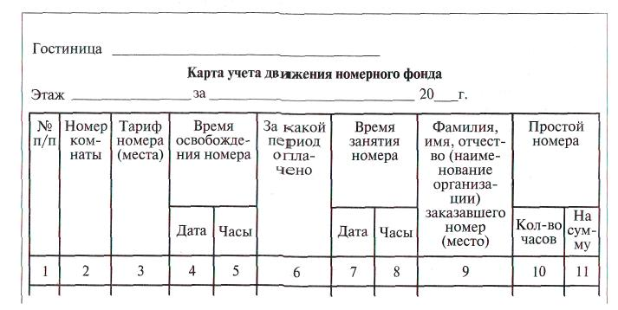

Рисунок 1- Карта учета движения номерного фонда.

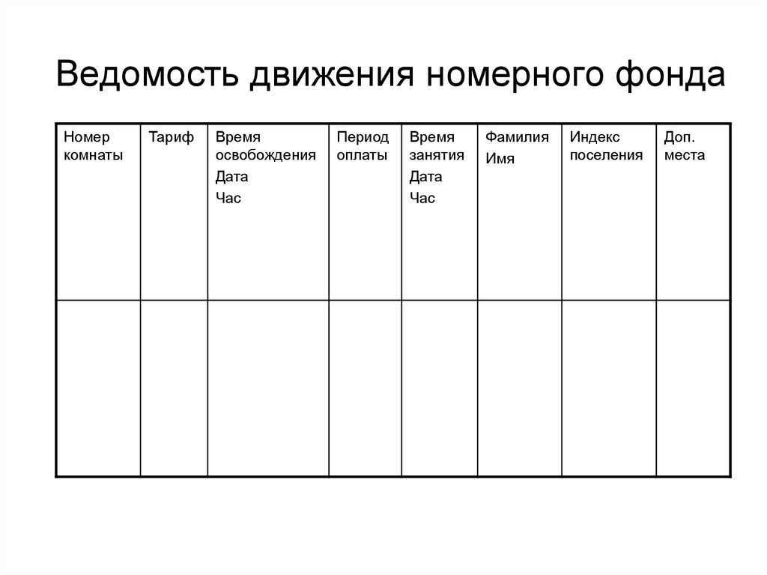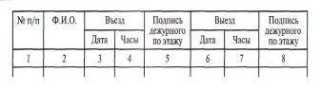

Рисунок 2- Карта движения номерного фонда

Выполните задания:

1. Тестовое- задание

1. В отсутствие проживающего в его номер проникли посторонние лица, совершившие кражу вещей.

Кто присутствует при составлении акта о пропавших из номера вещах? Выберите правильный ответ:

а) потерпевший, представитель администрации, сотрудник милиции;

б) потерпевший, два представителя администрации;

в) потерпевший, два свидетеля из числа проживающих, работник гостиницы.

2. В номере находится больной.

Должны ли сотрудники гостиницы по его просьбе приобрести в аптеке лекарства за счет средств клиента? Выберите правильный ответ:

а) да, это их обязанность;

б) нет, это не предусмотрено правилами;

в) да, если есть возможность оставить рабочее место.

3. Утром в последний оплаченный клиентом день дежурный администратор поинтересовался, когда он предполагает выезжать из гостиницы.

Всегда ли следует спрашивать гостя о времени предполагаемого отъезда при утренней сдаче ключей в последний оплаченный им день? Выберите правильный ответ:

а) всегда;

б) только в период большой загрузки;

в) не следует спрашивать, так как это создает у клиента психологический дискомфорт. Следует выяснить этот вопрос у администратора.

4. Во время уборки номера горничная обязана проверить телевизор, холодильник, радио, освещение:

а) только при подготовке номера к новому заселению;

б) ежедневно;

в) один раз в три дня;

г) один раз в неделю.

5. Уходя утром из номера, проживающий оставил открытым свой чемодан и часть вещей из него выложил на кровать и письменный стол.

Можно ли при уборке номера собирать вещи и убирать их в чемодан? Вы думаете, что:

а) нельзя;

б) можно.

6. Как вы поступите, обнаружив в номере клиента на видном месте выключенный кипятильник? Выберите правильный ответ:

а) изымете его и проведете с клиентом беседу о правилах пожарной безопасности;

б) не изымете кипятильник, но проведете беседу с клиентом;

в) не изымете кипятильник, но предложите чай, приготовленный вами;

г) не будете обращать внимания.

7. При уборке номера горничная положила разложенные личные вещи проживающего на место: брюки, сорочку — повесила в шкаф; ботинки, тапочки, туфли — поставила в прихожей под вешалку; ночную пижаму после уборки кровати положила в изголовье под подушку. Правильно ли поступила горничная? Выберите ответ:

а) неправильно, вещи необходимо оставить на своих местах;

б) правильно, согласно имеющейся инструкции в гостинице;

в) вещи проживающего трогать руками нельзя;

г) правильно, но это не относится к разложенным на столе бумагам, раскрытым книгам, рукописям и журналам.

2. Изложите ваши знания по вопросам ежедневной текущей уборки жилых номеров:

а) Каков порядок уборки номера, на ручке двери которого висит табличка «Не беспокоить»?

б) Какие нормы по количеству дополнительных раскладушек и детских кроваток существуют в гостиницах?

в) Какова технология входа горничной в номер?

г) Какие существуют приемы для предотвращения краж из номеров?

д) Какова последовательность в процессе уборки номера? Подробно остановитесь на каждом этапе.

е) Какова очередность смены постельного белья в отечественных отелях?

ж) Какие мероприятия проводятся гостиницами с целью экономии воды и сокращения выбросов моющих средств в окружающую среду?

з) Поясните, как следует обращаться при уборке номера с личными вещами проживающих, чтобы избежать конфликтов?

и) Продемонстрируйте знания по технологии уборки ванной комнаты. В какой последовательности производится уборка помещений в многокомнатном номере, состоящем из прихожей, санузла, рабочего кабинета, спальни, гостиной?

3.Что категорически запрещено горничным во время уборки номеров?

**Контрольные вопросы:**

1. Какова последовательность уборки номерного фонда, и каковы на то причины?

2.Какие существуют виды уборки?

3. Какую цель преследует контроль качества уборки номеров

4. Как технологически осуществляется процесс контроля качества уборки номеров

**Практическое занятие № 10**

**Тема:** Составление памятки по уборке помещений гостиницы

**Цель занятия:** ознакомиться с методикой составления памяткипо уборке помещений гостиницы

Уборка начинается с подготовки тележки, в которую горничная складывает все средства для проведения уборки и вещи, которые подлежат замене — полотенце, бельё, печатную продукцию, косметические средства

Любой вид уборки горничная выполняет по кругу слева направо или справа налево, чтобы не пропустить ни одного объекта в номере.

Как правило, номер убирают в отсутствие гостя. Если номер занят, и гостя в нем нет, на уборку выделяется от 15 до 20 минут. На уборку свободного номера уходит от 20 до 30 минут в зависимости от количества комнат, технического оснащения, наличия балкона или лоджии.

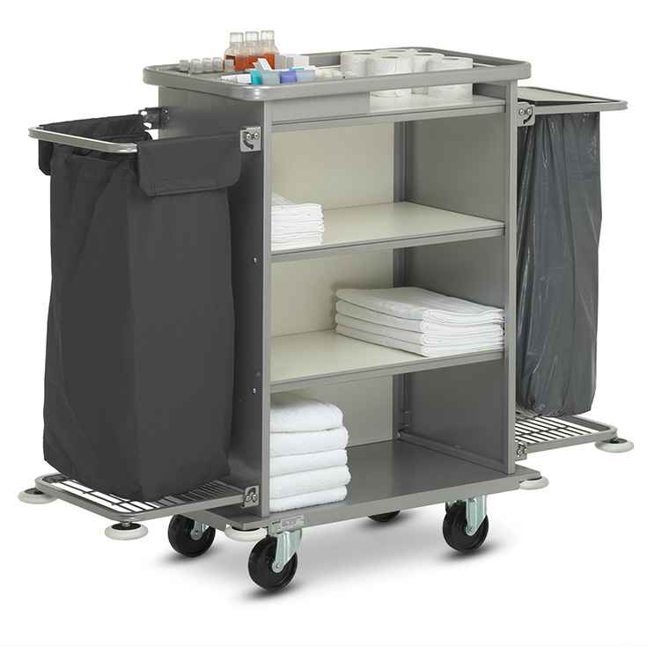

Рисунок 1- Тележка для горничной

Комплектационный перечень для тележки горничной:

- 2 ведра, швабра, веник савок;

- мешки для грязного белья и для мусора;

- различные ветоши для уборки санузла и жилых помещений;

- губки для протирки различных поверхностей;  
- прорезиненные перчатки;

- чистящие, моющие и дезинфицирующие средства;

- набор чистого постельного белья, полотенец;

- набор принадлежностей для индивидуального пользования;

- дезодорирующие средства;

- информационные материалы для гостя.

Для каждой поверхности — ковровой, каменной, пластиковой, зеркальной, хромированной — есть отдельное моющее средство и инструмент — салфетка, тряпка.

В служебных помещениях и офисах уборка горничные проводят ежедневно и в вечернее время, когда уже нет сотрудников.

В офисах необходимо вымыть полы, протереть окна, вынести мусор, поверхности очистить от пыли.

Каждая горничная обязана неукоснительно следовать следующей схеме:

1. Кондиционирование и проветривание помещения. Оно должно производиться в течение минимум 20-ти минут. Номер должен быть подготовлен за 12 часов до заезда клиентов.
2. Далее горничная занимается удалением крупного мусора из номера, если таковой имеется.
3. Следующий шаг — удаление грязного постельного белья, после чего чистый комплект располагается рядом. В таком виде он остаётся на всё время проветривания апартаментов.
4. Из ванной комнаты уносятся все использованные халаты, полотенца и прочие принадлежности.
5. Затем горничная занимается мытьём стаканов и раковины, строго после этого можно переходить к чистке унитаза и самой ванны.
6. В то время, когда предметы в ванной высыхают, горничная занимается заправлением кроватей.
7. Если в апартаментах есть балкон, далее убирается он.
8. Со всех предметов в номере в обязательном порядке [сметается пыль](https://www.adme.ru/svoboda-sdelaj-sam/20-neveroyatnyh-tryukov-chtoby-poproschatsya-s-pylyu-navsegda-1312565/). При этом в обязанности горничных входит уборка даже самых сложных и отдалённых уголков комнаты, которых постоялец может не увидеть во время проживания. То есть моются окна, вентиляционные решётки, двери и т.п.
9. Далее пол пылесосится.
10. Затем производится его мытьё, в том числе в ванной.
11. Весь использованный инвентарь в комнате заменяется. Это касается туалетной бумаги, мыла и др. Также производится замена халатов, тапочек и других предметов.

Задания для выполнения: построить правильный алгоритм действий горничной при уборке номера.

Задание. Подготовить памятку для уборки номеров горничными в ночную смену.

Ситуационное задание: Представьте, что Вы горничная гостиницы. Вы пришли убирать номер, дойдя до уборки спальни, вы видите, что на кровати и на предкроватной тумбочки лежат вещи гостя. Ваше действия?

Ситуационное задание: Представьте, что Вы горничная гостиницы. Вы пришли убирать номер после выезда гостя, дойдя до уборки гостинной, вы видите, что на столике лежат забытые часы гостя. Ваше действия?

**Контрольные вопросы:**

1. Какие виды уборок вам известны?
2. Какова последовательность проведения уборок?
3. Какие требования предъявляются к внешнему виду горничной?
4. Чем занимается служба эксплуатации номерного фонда?
5. Какие сведения включаются в отчет о занятости номерного фонда?
6. По каким критериям оценивается качество работы горничной?

**Практическое занятие № 11**

**Тема:** Оформление забытых вещей

**Цель занятия:** выработать навыки по оформлению отчетных документов о забытых вещах

Персонал должен предпринять все возможное, чтобы клиент получил свои вещи, не покинув гостиницу.

Во время приема номера (пока гость в гостинице), горничная обязана очень быстро проверить самые вероятные места, где можно оставить вещи и забыть о них (выдвижные ящики шкафов и тумбочек, батареи, карманы халатов, под подушкой и т.д.). При обнаружении забытых гостем вещей, горничная обязана оперативно сообщить об этом дежурному администратору службы приема и размещения и доставить вещи гостю.

В случае если этого не произошло и вещи были обнаружены после отъезда гостя, необходимо сделать следующее:

- немедленно сообщить об этом дежурному администратору службы приема и размещения.

- дежурный администратор сообщает в Службу безопасности отеля (гость может позвонить и узнать о забытых вещах)

- составить акт об обнаружении забытых вещей, с кратким их описанием.

- передать забытые вещи и акт на хранение в камеру хранения забытых вещей, под подпись, упаковав их и сделав запись в журнале передачи.

Недопустимо персоналу самостоятельно принимать решение о ценности той или иной вещи. В с е забытые гостем вещи, должны быть правильно оформлены и сданы.

- дежурный администратор службы приема и размещения ставит свою подпись под актом и регистрирует его в журнале забытых вещей, что дает возможность оперативно ответить на запрос гостя о забытых вещах.

Персонал обязан сделать все возможное, чтобы гость получил свои вещи обратно.

При наличие каких-либо контактов непосредственно с гостем или с его сопровождающими, необходимо связаться с ними и сообщив о случившемся, выполнить просьбу (или требование) гостя. Если войти в контакт с гостем не удается, то забытые вещи хранятся в гостинице в течение определенного времени (время определяется внутренними правилами гостиницы, например – 6 месяцев). По истечении этого срока и потере интереса гостя к забытым вещам, они уничтожаются, о чем составляется акт.

Акт «О забытых вещах»

|  |  |  |  |  |  |  |
| --- | --- | --- | --- | --- | --- | --- |
| Номер | Ф.И.О. | Страна | Проживал  С… | Проживал  По … | Забытые  Вещи | Дата |
|  |  |  |  |  |  |  |
|  |  |  |  |  |  |  |
|  |  |  |  |  |  |  |

Задание: заполните таблицу

|  |  |  |  |
| --- | --- | --- | --- |
| № п/п | Оборудование для хранения вещей | Назначение | Где устанавливается |
|  |  |  |  |

**Контрольные вопросы:**

1. С какими электроприборами работает горничная при уборке номера?
2. Какие вы знаете вредные воздействия от моющих средств?
3. Перечислите основные правила безопасной работы горничной во время уборки помещений?

**Практическое занятие № 12**

**Тема:** Составление схемы структуры службы безопасности

**Цель занятия:** выработать навыки по составлению структурной схемы службы безопасности.

В современных условиях перед предприятиями особо остро встает задача сохранения как материальных ценностей, так и информации, в том числе и сведений, составляющих коммерческую или государственную тайну. Беззастенчивая кража предприятиями и организациями интеллектуальной собственности друг друга стала почти массовым процессом. К этому следует добавить целенаправленные действия по сманиванию или подкупу рабочих и служащих предприятий конкурента с целью завладения секретами их коммерческой и производственной деятельности.

Для защиты коммерческих секретов предприятия создают собственные службы безопасности, важной предпосылкой создания которых является разработка их структуры, состава, положений о подразделениях и должностных инструкций для руководящего состава и сотрудников.

Служба безопасности является одной из важнейших структурных единиц в любой организации. К ее основным функциям относится:

* Организация личной безопасности всех сотрудников компании;
* Контроль сохранности коммерческой тайны;
* Проверка персонала при приеме на работу;
* Проверка деловых партнеров и контрагентов;
* Предотвращение несанкционированного доступа на промышленные объекты.

В зависимости от особенностей производственного процесса и численности персонала организации служба безопасности может выполнять также некоторые другие задачи.

Структура службы безопасности

В составе отдела безопасности присутствуют следующие подразделения:

- Отдел режима и охраны. Данная структура является самостоятельной единицей и подчиняется начальнику охранного отдела. Подразделение выполняет задачи по обеспечению личной безопасности сотрудников компании, контроль за соблюдением пропускного режима, урегулирование внештатных ситуаций, организацию наружной и внутренней охраны помещений;

- Отдел защиты информации. В функции данного подраздела входит разработка системы электронного документооборота, контроль доступа к конфиденциальной информации и предотвращение ее утечки, обучение персонала правилам использования коммерческой информации;

- Инженерно-технический отдел. В задачи инженерно-технической группы входит обеспечение безопасности рабочего процесса при помощи технических средств, выявление каналов возможной утечки информации и оценка их опасности, разработка и проведение мероприятий с целью предотвращения утечки информации путем использования технических средств;

- Подразделение внешней защиты. Данная группа осуществляет контроль за деятельностью конкурентов, регулирует взаимодействие с деловыми партнерами и клиентами организации.

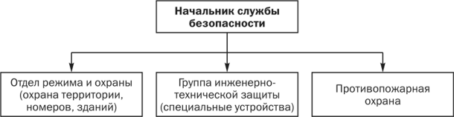

Рисунок 1- Структура службы безопасности в гостинице.

Работники службы безопасности должны быть хорошо обученными и квалифицированными профессионалами, так как их первичная обязанность – охрана и обеспечение безопасности гостей и сохранность ценностей гостей и предприятия.

     Работники службы безопасности гостиницы занимается следующими проблемами:

- разработкой  процедур реагирования на чрезвычайные  происшествия;

- повседневной  безопасностью гостевых комнат;

- контролем  ключей;

- предотвращением  краж, контролем за замками;

- контролем  доступа в здание гостиницы;

- системой  охранной сигнализации;

- контролем  территории;

- наружным  освещением;

- системой  наблюдения с помощью телемониторов;

- сейфами  и несгораемыми шкафами;

- сбором  и хранением информации

**Методические указания**

Структура является неотъемлемой подсистемой организации. Структура организации должна быть такой, чтобы обеспечить реализацию ее стратегии, достижение ее целей и эффективное решение стоящих перед организацией задач.

Организационная структура управления состоит из структуры аппарата управления предприятия и его производственной структуры

Классификация структур управления по наличию и преобладанию связей: линейная, функциональная, линейно-функциональная, дивизиональные и целевые структуры.

По одной из предложенных к рассмотрению точек зрения существующие типы организационных структур управления отличаются друг от друга способом реализации и преобладанием линейных или функциональных взаимосвязей. В соответствии с

этим выделяют следующие типы структур :

- линейные;

- функциональные;

- линейно-функциональные;

- дивизиональные;

- целевые.

В линейных структурахпреобладает линейная форма связей. В функциональных структурах преобладают функциональные связи, которые характеризуются выделением специалистов и подразделений, хорошо знающих конкретные области производства и управления и принимающих в этих областях обоснованные решения

Задание: составить организационную структуру управления в гостинице «Бежин луг» и ответить на вопросы.

- Сколько уровней управления имеет гостиница.

- Как осуществляется система безопасности в данной гостинице. Разработать структурную схему службы безопасности в гостинице «Бежин луг».

**Контрольные вопросы:**

1. Понятие безопасности, «Системы безопасности» в гостинице.

2. Укажите основные направления безопасности в гостинице.

3. Особенности работы сотрудников службы безопасности.

4. Функции и задачи службы безопасности.

5. Что такое организационная структура.

6. Перечислите составляющие структуры гостиницы.

**Практическое занятие № 13**

**Тема:** Отработка навыков общения с гостями при возникновении различных угроз

**Цель занятия:** выработать навыки по вопросам общения с гостями при возникновении различных угроз

Продажа любых услуг, в том числе и гостиничных, отличается от продажи товаров, прежде всего тем, что услуга неотделима от персонала, ее предоставляющего. Поэтому умению общаться с клиентами в гостиничном бизнесе уделяется особое внимание. Весь персонал и в особенности те, которые постоянно общаются с клиентами, проходят специальное обучение: персонал учат, как общаться с разными клиентами, говорить по телефону, выслушивать жалобы, стоять, общаясь с клиентом. Отдельно для каждой категории персонала разрабатываются подробные инструкции (для службы приема, барменов, официантов), в которых поэтапно описана их работа (например, подойти, улыбнуться, поздороваться, предложить напитки и т.д.)

Из общих правил для персонала можно отметить следующие:

- сотрудник отеля должен быть всегда готов оказать клиенту услугу тогда, когда эта услуга нужна гостю, а не тогда, когда это удобно сотруднику;

- ни один работник отеля не имеет права спорить с гостем, даже по пустякам;

- сотрудник должен демонстрировать позитивное отношение к клиенту: показывать уважение, вести беседу безукоризненно вежливо, дружелюбным тоном, ни в коем случае не повышая голоса, не выказывать своего неудовольствия, если, например, гость приходит в самом конце рабочего дня сотрудника, сохранять выдержку со вздорными, агрессивными, бестолковыми, пьяными гостями, всячески демонстрировать клиенту, что сотрудник озабочен его проблемой;

- если гость сообщает что-нибудь сотруднику, то он должен продемонстрировать максимальное желание понять клиента, кивать головой, вставлять слова «понятно», «хорошо», а если ему не очень ясно, что хочет клиент, то задавать вопросы типа «если я Вас правильно понял, Вы хотите...»;

- нужно уметь полностью и аккуратно информировать гостя и сообщать ему даже неприятные новости, например, что гость должен что-то доплатить;

- проблемы гостя нужно решать быстро и безотлагательно. Если сотрудник не может сам решить проблему, он должен направить гостя (а лучше сопроводить его) к менеджеру, который способен решить вопрос. Необходимо обеспечить абсолютную надежность выполнения пожеланий клиента, в особенности таких, как побудка в желаемое время;

- сотрудник должен демонстрировать уверенность и компетентность и соответствовать ожиданиям клиента.

- Особое внимание уделяется внешнему виду служащих отелей.

**Методические указания**

Обслуживание гостей по телефону требует определенных правил и этикета. Стандарты упрощают работу сотрудникам, обеспечивая их четкими рекомендациями, позволяют быстрее реагировать на звонки гостей и больше уделять внимание эмоциональной стороне обслуживания (улыбаться, поддерживать доброжелательную интонацию голоса и пр.).

Стандарты телефонного этикета разрабатываются с учетом правил международного этикета и специфики каждой конкретной гостиницы. При этом существуют общепринятые правила ведения деловой телефонной беседы в гостиничном бизнесе.

 Главное правило — разговаривать нужно четко, вежливо, доброжелательно и не допуская искажения информации. Ниже приведены правила телефонного общения:

**Что необходимо делать в телефонном общении:**

* быть дружелюбным — улыбка «передается» и по телефону;
* говорить прямо в трубку, отчетливо и не слишком быстро. Не кричать — громко сказанные слова, проходя через телефон, становятся менее разборчивыми, да и сам голос — менее приятным;
* недопустимо раздражаться — это является грубым нарушением этики межличностного
* и делового общения;
* внимательно слушать;
* обращаться к собеседнику по имени или называть его звание (профессор и т. п.);
* если, в разговоре встречаются названия городов, фамилии или другие имена собственные, которые плохо воспринимаются на слух, их нужно произносить по слогам или даже передавать по буквам.

**Что нельзя делать в телефонном общении:**

* вести посторонние разговоры;
* что-то есть, пить, курить,шуршать бумагой, жевать резинку;
* перебивать собеседника, если в этом нет острой необходимости;
* часто прерывать беседу и делать долгие паузы;
* класть трубку на твердую поверхность с шумом;
* резко бросать трубку на рычаги, щелкать по трубке, кашлять в телефонную трубку;
* заставлять собеседника ждать. Следует предупредить его о том, что придется подождать. Предложить ему перезвонить или сделать это самому сотруднику, условившись о времени;
* выяснять номер телефона, если сотрудник попадает не туда. Можно уточнить: «Это номер 257?», услышав отрицательный ответ, извиниться и положить трубку;
* спросить звонящего: «Кто звонит?» в том случае, если звонят не сотруднику.

В деловом телефонном разговоре допускается уточнять, насколько хорошо клиент слышит сотрудника, можно попросить повторить, гостя свои пожелания, извиниться, если клиента плохо слышно и т. д.

Нормы телефонной коммуникации*:*

**Исходящий звонок (порядок действий может варьироваться):**

всегда держать под рукой блокнот и ручку; готовясь к телефонному разговору, составить перечень вопросов, которые необходимо обсудить. Повторный Звонок с извинениями, что что-то упущено, оставляет неприятное впечатление и допустим только в крайнем случае;

* дать телефону позвонить 5-6 раз. Возможно, человек, которому адресован звонок, находится в другом конце кабинета — необходимо дать ему возможность дойти до телефона и услышать голос, а не короткие гудки отбоя;
* поздороваться;
* назвать свой отель;
* назвать себя;
* сообщить причину звонка;
* всегда интересоваться — в удобное ли время осуществляется звонок, если существует вероятность продолжительного разговора;
* если абонент не представился, вежливо спросить:

«Позвольте узнать, с кем я разговариваю»;

* если нужного человека нет, поинтересоваться, когда удобнее перезвонить;
* в конце разговора поблагодарить за предоставленную информацию или услугу;
* при звонке на сотовый номер помнить, что разговор должен быть еще более кратким, чем обычный деловой звонок, поскольку тариф, как правило, высок;

звонок по служебному телефону для личного (домашнего) разговора может быть оправдан только серьезной причиной.

**Звонок на автоответчик:**

* текст необходимо тщательно сформулировать — он должен быть кратким, конкретным и ясным;
* после тонового сигнала поздороваться и представиться;
* назвать дату и время звонка;
* оставить краткое сообщение;

при необходимости сообщить время своего следующего звонка и свой номер телефона.

**Входящий звонок:**

* по телефону может отвечать любой сотрудник, находящийся недалеко;
* поднять трубку не позже второго звонка: первое впечатление

об отеле складывается уже от того, как долго приходится ждать ответа;

* назвать отель, назвать службу, представиться по имени;
* поздороваться («Доброе утро/день/вечер»);
* держать трубку аккуратно, говорить непосредственно в микрофон;
* улыбаться во время телефонного разговора, тогда голос будет звучать более дружелюбно;
* говорить четко, не торопясь;
* постараться свести к минимуму фоновый шум, не делать лишних движений;
* никогда не перебивать звонящего,
* внимательно выслушать, прежде чем ответить;
* выяснить, какая помощь требуется собеседнику и что можно для него сделать;
* на заданный вопрос дать корректный вежливый ответ;
* не говорить слишком долго, позволить сказать и другой стороне;
* называть собеседника по имени, если это возможно;
* выразить сожаление, если желание или просьба собеседника не могут быть выполнены;
* избегать специальных терминов, или объяснить их подробно; проверить правильность понимания собеседника, используя технику переформулировки;
* когда сотруднику необходимо ответить на другой телефонный звонок или срочно отвлечься, следует извиниться перед собеседником и спросить — может ли он подождать, получить его ответ и действовать сообразно его разрешения;
* если звонящий хочет говорить с кем-либо другим, то следует ответить: «Одну минуту, я сейчас передам трубку»; следует избавить клиента от необходимости повторять то, что он уже сказал. Кратко изложить суть вопроса сотруднику, которому переадресован звонок;
* заканчивая телефонный разговор:

— поблагодарить собеседника за звонок;

— дать понять, что все обещания, которые были даны, будут выполнены.

**Завершение телефонного разговора:**

* если линию разъединили, перезванивает тот человек, который звонил до разъединения;
* завершает телефонный разговор тот, кто первый позвонил. Если разговор был со старшим по возрасту или социальному статусу, то инициатива завершения разговора остается за ним;
* беседа по телефону учтиво завершается, если приходит посетитель — следует извиниться и, кратко назвав причину, договориться о звонке: «Простите, ко мне пришел посетитель, я перезвоню вам примерно через час». Обязательно выполните свое обещание. Чем дольше идет беседа по телефону в присутствии гостя, тем скорее он почувствует себя обойденным вниманием;
* если необходимо прервать разговор каким-либо приемлемым для данного случая объяснением: «Хорошо, я не хочу больше отнимать у вас время» или «Спасибо за то, что вы нашли время поговорить со мной. Я знаю, что Вы очень заняты, поэтому...»;
* существуют стандартные фразы, с помощью которых можно закончить разговор или отделить один вопрос от другого:

«Итак, по этому вопросу мы договорились?»;

«Могу ли я считать, что по этому вопросу мы достигли соглашения?»:

разговор по каждой теме должен заканчиваться вопросом, требующим однозначного ответа. В деловом разговоре следует избегать некоторых выражений обычной разговорной речи.

Правила поведения в конфликтных ситуациях:

1. для того, чтобы коллектив мог выполнять стоящие перед ним задачи и являлся командой единомышленников, он должен формироваться и развиваться в обстановке благоприятного психологического климата, что предполагает сочетание взаимного доверия с высокими требованиями членов группы друг к другу. При этом допускается критика, свободное выражение мнения, исключается давление руководства на подчиненных;
2. сотрудники признают деловые отношения, построенные на взаимных правах и обязанностях работников и руководства компании;
3. сотрудники понимают свои и задачи коллектива и поэтому включаются в решение сложных проблем, принимая на себя ответственность за их решение.

Разрешение конфликтов во многом зависит от того, насколько благоприятна психологическая обстановка в коллективе. В благоприятной обстановке быстрее решаются возникающие проблемы и их легче предотвратить. В конфликтной ситуации в обязанности руководителя входит:

1.**Выяснение причины конфликта.** Руководителю необходимо:

* определить, какие интересы затронуты в конфликте;
* установить, что является истинной причиной конфликта, а что — лишь поводом для его возникновения именно в данный момент;
* проанализировать предшествующие отношения участников конфликта;
* выявить объективные истинные противоречия и отделить от них сопутствующие эмоциональные факторы.

2.**Анализ конфликта.** Руководитель выясняет:

* вызван ли конфликт практическими действиями, связанными с работой, или направлен на разбор личных отношений?
* имеет ли место перенос деловых разногласий на сферу личных отношений (или наоборот)?
* какова степень объективности возникшего конфликта?
* кто является активной, а кто —1 пассивной стороной?
* каковы цели инициатора конфликта и его участников?

Проанализировав ситуацию, руководитель обязан обозначить способы выхода из конфликта. При необходимости наказать инициаторов сложившейся ситуации, мешающей нормальной работе сотрудников и функционированию службы гостиницы.

В обязанности каждого сотрудника гостиницы входит соблюдение основных ***правил бесконфликтного общения:***

1. проявлять интерес к собеседнику;

2. делать как можно больше благожелательных посылов. Говорить о том, что интересует собеседников, и уметь их слушать;

3. избавляться от стремления к превосходству. Указывать на ошибки других не в грубой форме, не прямо, а косвенно. Учиться помогать своим коллегам;

1. сдерживать агрессию, находя конструктивные способы решения назревших проблем;
2. преодолевать эгоизм. Поступая эгоистично и достигая каких-либо благ за счет других людей. Человек при этом теряет значительно больше — свою добрую репутацию, из-за чего в дальнейшем его потери увеличатся.

Выполните задание.

Заполните таблицу:

|  |  |  |  |
| --- | --- | --- | --- |
| Требования к помещениям | Инструкция для персонала | Правила для проживающих | Правила поведения  при пожаре |
|  |  |  |  |

**Контрольные вопросы:**

1. Перечислить действия работников гостиницы при возникновении пожара?
2. Куда нужно сообщить при возникновении пожара?
3. Что такое Памятка о правилах пожарной безопасности в гостинице?
4. Перечислить действия работников гостиницы при возникновении нестандартных ситуаций?
5. Куда нужно сообщить при возникновении пожара?
6. Что такое схема эвакуации гостей гостиницы?
7. Перечислите самые важные правила и стандарты общения персонала с гостем в отеле.
8. Что препятствует эффективной работе любого сотрудника гостиницы?
9. Каковы правила профессионального общения с коллегами в гостиничном предприятии?

**Практическое занятие № 14**

**Тема:** Расшифровка ярлыков текстильных изделий.

**Цель занятия:** выработать навыки по расшифровки ярлыков текстильных изделий

Каждое изделие имеет этикетку, на которой дана информация по уходу за ним. Существуют международные обозначения условий, которые необходимо соблюдать во время стирки, отбеливания и глажения текстильных изделий и трикотажа. Предприятия всегда маркируют выпускаемые ими изделия. Символы печатаются на специальной ленте – ярлыке и пришиваются с изнаночной стороны.

Правильный уход за текстильными изделиями и бережное обращение способствуют увеличению срока эксплуатации продукции.

Символы по уходу за текстильными изделиями используются для маркировки изделий (одежды и других) из текстильных материалов. Эти символы определяют правила обработки изделий для их правильной эксплуатации потребителями, предотвращения преждевременного износа и порчи.

В настоящее время, эти символы устанавливаются международным стандартом «ISO 3758:2012. Изделия текстильные. Маркировка по уходу с использованием символов». Существует устаревший, но действующий на территории России аналог этого стандарта — «ГОСТ ISO 3758—2010. Изделия текстильные. Маркировка символами по уходу. / ISO 3758:2005. Textiles — Care labelling code using symbols (IDT)», издающийся позже своего первоисточника.

Существуют базовые символы, например: сушка, отбеливание, стирка, глажка, — а также некоторые дополнительные знаки. Символы располагаются на изделии на пришитом к нему специальном ярлыке. Место расположения ярлыка с символами по уходу, волокнистым составом ткани и другой возможной информацией, регламентируется ГОСТом 10581—91 «Изделия швейные. Маркировка, упаковка, транспортирование и хранение».

В России действует маркировка ухода за текстильными изделиями, которая узаконена в документе ГОСТ 16958-71. Настоящий стандарт устанавливает условные графические обозначения и их значение для ухода за текстильными изделиями.

Вся система состоит из знаков: стирка, отбеливание, глажение, химчистка, машинная сушка.

На каждом текстильном изделии присутствует информационный ярлык с рекомендациями по уходу.

Символы размещаются в строго установленном порядке, при этом возможно применение более одного знака для процесса, если нужно уточнить условия ухода за изделием. Кроме символов могут быть и надписи, поясняющие и уточняющие тонкости чистки.

Есть пять основных обозначений для основных способов по уходу за предметами из вашего гардероба:

– эта картинка используется, чтобы информировать владельца о допустимых параметрах стирки изделия. Если внутри этого знака проставлено число – это температура воды, при которой следует стирать вещь.



 – этот знак обозначает процесс сушки (и отжима). В этом квадрате дополнительные символические обозначения устанавливают, как можно отжимать и просушивать изделие.



 – о смысле этого символа легко догадаться. Дополнительные точки и штрихи на этом «утюжке» задают температурный режим глажки.



 – этот значок информирует потребителей о том, допустимо ли применять отбеливание, а дополнения к нему конкретизируют условия процедуры.



 – здесь показывается, разрешена ли профессиональная химчистка. А буквы и дополнительные штрихи на картинке адресованы её работникам. Они указывают, рекомендована сухая или влажная чистка и какие химические вещества допустимо применять.



В системе основных условных обозначений применяются также значки:

- горизонтальное подчёркивание символа говорит о том, что рекомендуется смягчить режим обработки;

- двойное подчёркивание – обработка должна быть деликатной, щадящей;

- символ, перечёркнутый крест-накрест, означает запрет такого ухода за изделием.

Тазик с волной – разрешена стирка и замачивание.

Цифры 40, 60, 95 обозначают максимальные температуры в °C, которые можно применять для стирки изделия. При 95 °C ткань можно подвергать кипячению.

Одна параллельная линия под тазиком – показана бережная стирка. Нельзя отжимать на высоких оборотах.

Две параллельных линии под тазиком — требуется деликатная стирка. При применении машинной стирки, наполняйте барабан не более, чем на треть. Выставляйте деликатный режим и не отжимайте.

Рука, погружённая в таз – только ручная стирка при температуре не выше +40 °C с ручным отжимом. Применяется для шёлковых, гипюровых или атласных вещей.

Схематическое изображение стиральной машины, заключённое в кружок – машинная стирка запрещена. Обычно такими знаками обозначают одежду, декорированную большим количеством бисера, пайеток и страз.

Перечёркнутый тазик — нельзя стирать в домашних условиях. Это касается верхней одежды – курток или пальто, которым требуется профессиональная химчистка.

Треугольник пустой – отбеливание разрешено, перечёркнут — запрещено.

В треугольнике нарисован значок Cl – можно применять для отбеливания средства, содержащие хлор.

Три параллельные линии по правой стороне треугольника – отбеливать материал можно, но без хлора.

Круг, заключённый в квадрат – можно применять автоматический отжим, в том числе, самый интенсивный.

Перечёркнутый круг – не отжимайте в машинке. Только руками, не применяя силу.

Две параллельные линии под квадратом – деликатная стирка с отжимом на низких оборотах.

Если на этикетке нарисована перекрученная одежда, зачёркнутая двумя линиями – вещь нельзя выжимать и выкручивать. Она должна высохнуть естественным способом.  
Квадрат, пустой внутри – сушить изделие можно в машине и в подвешенном виде. Перечёркнутый пустой квадрат — сушка машинная запрещена.

Квадрат с горизонтальной линией внутри – сушить только в горизонтальном положении, разложив на ровной поверхности. Такая сушка рекомендована шерстяным и трикотажным изделиям, чтобы они не растянулись.

Три вертикальные линии - вещь нельзя выкручивать. Её нужно повесить вертикально, чтобы вода стекла постепенно.

Если в верхнем углу квадрата нарисованы две диагональные линии – нельзя допускать попадания прямых солнечных лучей на материал. Это относится к тем тканям, которые могут быстро выгореть – белым простыням или рубашкам.

Утюжок – глажка утюгом или прессом разрешена.

Количество точек внутри утюжка обозначают температурный режим процесса – от минимального (один кружок) до максимального (три кружка).

Перечёркнутый утюг – материал не подвергается глажке. Это нейлон, махровые и сильно ворсистые изделия.

Перечёркнута нижняя поверхность утюга – при глажке нельзя применять отпаривание. Такие условия предъявляются при обработке атласных и шёлковых тканей.  
**Обозначения на латинице**

Machine wash – допустима машинная стирка.

Hand wash only – только стирка руками.

Wash separately – стирать изделие отдельно, так как оно может окрасить другие ткани.

Hot wash – самый эффективный результат при стирке в горячей воде.

Warm wash – стирать при температуре не выше +40 °C.

Cold wash – стирать в холодной воде ниже +30 °C.

No wash/Do not wash – нельзя подвергать стирке. Только химчистка.

Символы по уходу за текстильными изделиями используются для маркировки изделий из текстильных материалов. Они определяют правила обработки изделий для их правильной эксплуатации, а также предотвращения их преждевременного износа и порчи.

Выполнить задание №1. Подготовить таблицу рекомендации по уходу за изделиями.

Задание №2. Дайте характеристику текстильному изделию, используя международные символы ухода за тканью: махровый халат.

Задание №3. Дайте характеристику текстильному изделию, используя международные символы ухода за тканью: постельное белье, кухонное белье.

Ситуационная задача: Вы горничная. В выездном номере обнаружена пропажа банного полотенца. Гость отказывается подписывать составленный акт. Составить алгоритм действий горничной.

Ситуационная задача: Вы работник прачечной в гостинице и отвечаете за выполнение заказов гостя. В номере, где вы должны забрать заказ, на одежде гостя нет ярлыков о рекомендуемой обработке. Составить алгоритм ваших действий.

**Контрольные вопросы:**

* 1. Какую роль играют символы для маркировки ярлыков одежды.
  2. От чего зависит срок носки одежды.
  3. Какие способы ухода за одеждой Вам известны.
  4. Какая обработка запрещена при уходе за швейным изделием?
  5. Что означают ярлыки на одежде.
  6. В каком случае горничная не может забрать вещи гостя в стирку. Что в этом случае она должна сделать.
  7. Какие бланки используют в гостинице для оформления заказа на услуги стирки и глажения одежды.

**Практическое занятие № 15**

**Тема:** Отработка навыков приема и оформления заказов на стирку и чистку личных вещей проживающих

**Цель занятия:** выработка навыков поприему и оформлению заказов на стирку и чистку личных вещей проживающих

В каждом номере в папку с различными памятками и рекламой вкладываются бланки заказов на стирку и чистки одежды. В ванной комнате или в платяном шкафу горничная, при подготовке номера, помещает специальный пакет для грязного белья. Во время проживания в отеле гости могут воспользоваться услугами прачечной, погладить и почистить свои вещи, произвести мелкий ремонт одежды.

В номере обязательно есть памятка о том, как сдать одежду в стирку или чистку: нужно положить ее в пакет и вывесить специальную табличку на ручку двери номера, или сказать об этом дежурной по этажу, или позвонить по телефону, или передать вызов через интерактивный канал гостиничного телевидения, используя функцию «Вызов – Забрать вещи в химчистку».

В гостиницах более низкой категории можно взять утюг напрокат и погладить собственноручно в номере или в специальной комнате, где есть гладильная доска.

Каждый гостиничный номер укомплектован несколькими пакетами (мешками) для прачечной (*Laundry Bag)* и бланками заказа на услуги прачечной-химчистки (*Laundry Form).* В бланке заказа на услуги прачечной-химчистки имеется просьба к гостям класть белье в пакет для стирки ("*Please put your laundry into the laundry bag").* Также к гостям вежливо обращаются с просьбой не забывать вывешивать снаружи их номера специальную табличку "*Laundry/Dry Cleaning*" после заполнения бланка заказа.

Подобные таблички помогают быстрее собрать вещи клиентов и переправить их в прачечную-химчистку для обработки. Скорость сбора гостевых заказов и время поступления их в прачечную-химчистку существенно влияют на сроки выполнения заказов. В гостиницах встречаются разные сроки выполнения заказов на услуги прачечной-химчистки для клиентов. Ниже приведены примеры сроков выполнения гостевых заказов, установленных в некоторых отелях.

Одежду, отмеченную в бланке заказа и сданную до 9 часов утра, гость получает в чистом виде в тот же день после 18 часов вечера. Срок готовности вещей, сданных после 9 часов утра, – на следующий день. Четырехчасовой экспресс-сервис к услугам гостей с 8 часов утра до 16 часов. Дополнительная оплата – 50% от стоимости услуг.

Вещи, сданные гостями до 13 часов, будут возвращены в тот же день к 18 часам. Вещи, сданные после 13 часов, будут готовы на следующий день к 13 часам. В случае срочного заказа в интервале с 13 часов до 15 часов – исполнение заказа к 18 часам того же дня. Тариф в этом случае увеличивается на 100%.

Чтобы получить обслуживание в тот же день, все заказы на стирку и химчистку должны быть переданы в прачечную-химчистку не позднее 10 часов утра. За экстренное обслуживание берется дополнительная плата – 50%.

Вещи, сданные с 8 до 12 часов, будут готовы в этот же день с 17 до 20 часов. Надбавка за срочность (в течение 3 часов) – 50%.

Стирку белья каждая гостиница организует по-своему: в одних оборудуется прачечная со специально обученным персоналом, другие заключают договоры на стирку белья с предприятиями бытового обслуживания, расположенными вне гостиницы. В последнем случае стирка белья производится по графику в соответствии с договором. Белье сдается и принимается по счету и по массе с проверкой маркировки. Все остальные условия регламентируются договором. Как правило, погрузочно-разгрузочные работы, транспортировку белья организует гостиница.  
Заключить договор с муниципальной, либо частной прачечной или химчисткой и переложить на их плечи заботу о чистоте белья гостиницы и предоставлении услуг своим клиентам. Это наиболее лёгкий путь, но на этом пути существуют свои проблемы:

1) стоимость оказываемых прачечной услуг по обработке белья гостиницам и её клиентам;

2) транспортные расходы;

3) нет возможности контролировать качество;

4) возможные потери и брак при обработке белья;

5) нет возможности контролировать качество и срок исполнения заказов клиентов, а гостиница несёт за них ответственность;

6) не во всех городах существуют муниципальные или частные предприятия, оказывающие необходимые услуги. Не все муниципальные прачечные комбинаты пережили трудное перестроечное время, а те, которые пережили, обладают парком устаревшего изношенного оборудования, качество стирки которого оставляет желать лучшего;

7) временной разрыв между потребностью в услуге и возможностью получения этой услуги. То есть рано или поздно появится прачечная, предоставляющая услуги гостинице по обработке белья, но пока этого нет, гостиница остаётся один на один со своими проблемами.

Второй вариант. Организация собственной прачечной. По этому пути в настоящее время идут всё большее количество «старых» гостиниц, а в большинстве новых или строящихся гостиниц собственная прачечная предусмотрена уже на стадии проектирования.

Эксплуатация и списание белья. В номере (независимо от его категории) должен быть комплект постельных принадлежностей и белья: две подушки, матрац, одеяло, дополнительное одеяло, покрывало, простыня, пододеяльник, наволочки. А также полотенца (на каждого гостя):1,2 - не менее двух, 3 - не менее трех, 4,5 – не менее четырех – пяти, в том числе банное (независимо от категории), махровая простыня в апартаментах в гостиницах 3-5.

Администрация гостиницы ежегодно в установленные сроки проводит инвентаризацию белья на складе, в центральной бельевой и на этажах с обязательной проверкой наличия белья, правильности метки, качества, соответствия наличия белья с данными в журналах зав. бельевой и зав. этажами. Кроме того, проводятся внезапные проверки наличия белья в течение года. При установлении недостачи принимаются меры к возмещению ущерба.

**Методические указания**

Во время проживания в гостинице гости могут воспользоваться услугами прачечной и химчистки, провести мелкий ремонт одежды. Сбором и доставкой заказов в прачечную и доставкой готовых заказов в номера занимаются супервайзеры, горничные, сотрудники прачечной и валет-сервиса (в зависимости от специфики работы гостиницы).

В каждом гостевом номере имеется пакет с надписью «Прачечная (Laundry bag)» и бланк-заказ на услуги прачечной-химчистки. Может быть и табличка «Прачечная/Химчистка», которую рекомендуется после заолнения бланка-заказа вывесить на ручку двери снаружи для ускорения выполнения заказа.

|  |  |  |
| --- | --- | --- |
| Время сдачи заказа | Сроки выполнения заказа | Примечания |
| 08.00 – 12.00 | В тот же день (с 17.00 – 20.00) | В случае срочного заказа он исполняется в течение 3-х часов. Дополнительная плата - 50%. |
| 12.00 – 17.00 | На след. день к 09.00 |
| После 17.00 | На след. день после 12.00 | Исполнение срочного заказа невозможно. |

Как правило, если гостиница имеет собственную прачечную-химчистку, сроки выполнения заказа небольшие.

Бланк-заказ представляет собой технологический документ, состоящий из 3-х страниц разного цвета с копировальным эффектом.

Бланк-заказ содержит:

перечень мужских и женских вещей, которые принимает прачечная-химчистка для стирки, чистки, глажения;

цену услуги;

предпочтения гостя по приведению в порядок его одежды (на плечиках или в сложном виде, крахмалить – не крахмалить и т.д.);

информацию о надбавках за срочное выполнение заказа;

ответственность отеля перед гостем за порчу или уиерю вещей;

логотип отеля;

реквизиты и номер телефона для получения доп. информации об услугах прачечной-химчистки;

срок выполнения заказа.

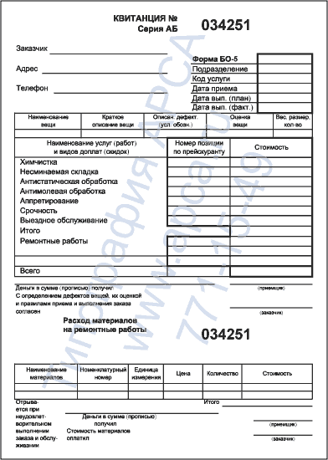

Гостя просят отметить количество сдаваемых в обработку вещей, указать номер комнаты и фамилию.

Супервайзер проверяет содержимое пакета и точность заполнения бланка-заказа. Если все в порядке, то он ставит свою подпись на бланке, указывает время приема заказа, завязывает пакет и относит его в прачечную-химчистку. Там производится вторичный контроль соответствия реального количества вещей в пакете с данными, внесенными в бланк-заказ.

Задание заполнить таблицу

|  |  |
| --- | --- |
| Правила этикета горничной в общении с проживающими | |
| Что можно | Что нельзя |

Ситуационные задачи. Гость сдал вещи в стирку. Но вынужден уехать раньше. Помогите гостю получить заказ. Рассмотрите три варианта:

- заказ готов;

- заказ находится в обработке;

- заказ еще не в обработке.

Иностранный гость хочет сделать заказ на услуги прачечной, но бланк только на русском языке. Помогите гостю оформить заказ.

Иностранный гость сдал заказ в прачечную. Готовый заказ выполнен с опозданием на два часа. Ваши действия как администратора гостиницы.

# Иностранный гость хочет сдать пальто в химчистку, но химчистка находится не в гостинице. Объясните это гостю. Помогите гостю оформить заказ в химчистку.

# Гость оформил заказ с ошибкой. Помогите ее исправить.

# Гость хочет отдать в стирку костюм, который можно только чистить в химчистке. Помогите гостю оформить заказ в химчистку.

# Иностранный гость сдал рубашки в стирку, но заказ был выполнен не качественно. Он жалуется. Ваши действия в данной ситуации.

# Гость обращается в прачечную с тем, что вещи в заказе перепутаны – частично не доставлены, частично чужие. Объясните действия сотрудников прачечной.

Гостья собирается на вечерний раут и обращается к Вам с просьбой помочь подготовить вечернее платье – необходимо отгладить и подшить подол короче. Что Вы будите делать в данной ситуации, так как вы горничная и вам необходимо убрать еще три номера.

**Контрольные вопросы:**

1. Что обязательно должно быть в каждом гостиничном номере?
2. Где горничная оставляет специальный пакет для грязного белья?
3. Что в гостиницах можно брать напрокат?
4. Вы работаете в прачечной гостиницы и отвечаете за выполнение заказов гостя. Гость оставил заказ на стирку костюма, который может быть подвергнут только сухой обработке. Составить алгоритм ваших действий в данной ситуации.
5. Какую информацию содержит бланк-заказ?
6. Что гость должен указать в бланк-заказе?
7. Опишите действия супервайзера после проверки бланка-заказа.

**Практическое занятие № 16**

**Тема:** Составление программы противодействия воровству в гостинице.

**Цель занятия:** выработать навыки по составлениюпрограммы противодействия воровству в гостинице

Воровство в гостинице – очень общая и многогранная проблема.  
Воровство в отеле можно разделить на несколько типов:

- воровство постояльцами имущества отеля,

- воровство гостями имущества гостей,

- мошенничество гостей,

- воровство персоналом имущества гостей и воровство персонала у отеля (хозяина).

Воровство постояльцами имущества отеля– самый простой и примитивный тип угрозы. Ущерб от этого явления отелю незначительный, но сам факт достаточно неприятный и если не противодействовать ему, то последствия способны привести к краху отеля, как коммерческого предприятия. Например, гости могут украсть у отеля мелкие предметы – полотенца, пепельницы, пульты управления телевизором или кондиционером и т.п. Реже, просто украсть первое, попавшееся под руку. Такое в практике наших клиентов было только однажды – клиент украл картины, висящие на стенах. Обычно, за номер отвечает горничная, соответственно при выезде гостя из отеля, горничная должна “принять” номер. Но сделать это не в советских традициях, останавливая гостя и при нем пересчитывая грязные полотенца в номере, а тихо и незаметно, но за то время, пока гость не покинул отель.

Другое дело, когда **гости воруют у гостей**. В этом случае помочь могут правильно подобранные, установленные и обслуживаемые технические средства – система контроля и управления доступом (СКУД), видеонаблюдение, охранная сигнализация, гостиничные сейфы. СКУД и охранная сигнализация эффективны, когда они работают в режиме реального времени и оперативно информируют службу безопасности отеля о попытках несанкционированного проникновения в номер. Карточки - ключи от входных дверей в номера (или любое другое устройство идентификации гостей) должны блокироваться при потере и при окончании пребывания гостя в отеле. Также, строго должны соблюдаться правила применения резервных ключей от номера и карточек персонала.  
Хорошие системы управления отелем (PMS) ведут историю посещений отеля гостями. Также, они хранят информацию о пристрастиях, особенностях поведения гостя, которая обязательно должна быть доступна квалифицированным сотрудникам службы безопасности, которые обязаны выявлять на ранней стадии (при заезде) потенциальные угрозы безопасности гостиницы и её гостей.

Кроме вышеперечисленного, собственники обычно опасаются **мошенничества гостей** – отъезда без оплаты за услуги. Отель может защититься от этой угрозы при помощи нормальной учетной политики, современной системы управления отелем (PMS), правильно составленным и неукоснительно соблюдаемым правилам заезда и пребывания гостей в отеле**,**также, достаточно эффективны, могут быть, такие традиционные системы безопасности, как СКУД, видеонаблюдение, автоматизированный контроль парковки и т.п.  
Независимо от применяемых технических средств, для эффективного противодействия угрозам, связанным с постояльцами, необходима четкая работа персонала гостиницы.

Воровству персонала имущества гостей достаточно эффективно можно противодействовать при помощи технических средств: СКУД, видеонаблюдения, системы безналичных платежей внутри отеля и т.д.

Воровство у отеля – самый неприятный вид воровства с точки зрения собственников гостиницы. Клиентам предлагается достаточно широкий набор технических средств и организационных мер, которые позволяют снизить количество актов такого воровства или снизить привлекательность такого воровства, если даже оно удастся, за счет неминуемого наказания за него. Этот набор состоит, прежде всего, из системы контроля доступа (СКУД). Иногда применяется online-система, которая сохраняет информацию об актах открытия дверей в момент открытия двери, иногда offline-систем, состоящая из автономных устройств, запоминающих информацию об открытии дверей. Для сохранения информации в базах данных системы используются переносные устройства. Персонал отеля обязан с некоторой периодичностью актуализировать информацию в базах данных системы, обходя все двери отеля.

Кроме СКУД используется «противосаботажная» система – система интеллектуального управления электропитанием гостевых номеров. Электроэнергия номера автоматически отключается при официальном освобождении номера постояльцем. Все действия персонала, связанные с номерным фондом строго протоколируются для последующего анализа.  
Ещё одной линией «обороны» является PMS. Она не только помогает управлять отелем, но и жестко контролирует действия пользователя, не позволяя ему выполнять действия, внесенные в список опасных операций и обращая внимание вышестоящего персонала на сомнительные действия. Также, система, с заданной периодичностью, производит отправку по электронной почте отчетов о состоянии отеля для уполномоченных сотрудников (хозяев, аудиторов).

Остальные программно-аппаратные средства обеспечивающие безопасность отеля, интегрируются в единый комплекс систем безопасности и позволяют значительно снизить риски гостиницы и потери, с ними связанные. Кроме технических средств большое значение имеет правильный подбор сотрудников, работающих в отеле. Любой персонал, работающий в отеле, должен проверяться на лояльность и склонность к присвоению чужой собственности. От правильного подбора персонала зависит эффективность функционирования отеля, как коммерческого предприятия.  
К сожалению, практически все отели рано или поздно в той или иной степени сталкиваются с проблемой воровства. Решить её можно только в комплексе – создав высокотехнологичную инфраструктуру предприятия, сделав бессмысленным или не выгодным обман руководства или собственника гостиницы, и постоянно проводя контроль, отбор и подготовку персонала. Технические средства очень сильно помогают уменьшить риски, но при неправильной кадровой политике все дорогостоящие и умные системы оказываются бессильны.

Кража вещей прямо из гостиничного номера - неприятность, которая нередко случается с туристами на отдыхе. Ругаться с администрацией отеля бессмысленно, скорее всего, результата вы не добьетесь. Если вещь не вернули сразу, найти ее шансов мало.

Законодательство устанавливает, что ответственность за происходящее с россиянами за границей несет туроператор, однако Федеральный закон «Об основах туристской деятельности в Российской Федерации» от 24.11.1996 № 132-ФЗ защищает туроператоров. Они не отвечают перед туристами за вред, причиненный действиями третьих лиц, то есть воров.

Если удастся доказать вину гостиницы в нарушении норм безопасности, суд может привлечь к ответственности турфирму. Ст. 925 ГК РФ определяет, что за кражу вещей туриста отвечает отель, за исключением денег и драгоценностей. За них администрация гостиницы несет ответственность лишь в случае их помещения в сейф.

Задания для выполнения:

Пользуясь ГОСТ Р 50645 – 94 «Туристско-экскурсионное обслуживание. Классификация гостиниц», определите категорию гостиниц в следующих задачах

1. Персонал гостиницы свободно владеет одним из иностранных языков. Номера гостиницы оснащены двуспальными кроватями размером 160 х 200 см, коврами или ковровыми покрытиями, креслом для отдыха на каждого гостя, рекламными материалами, халатом банным, тапочками банными. В гостинице имеются плавательный бассейн и сауна, помещение для переговоров, компьютеры, телефакс.

2. Гостиница имеет 100% мест в одно- и двухместных номерах, двери и замки с внутренним предохранителем и замком повышенной секретности. Предоставляет следующие услуги: швейцар, обязательная круглосуточная подноска багажа, ежедневная уборка номера горничной с контролем за его состоянием, ежедневная смена постельного белья и полотенец, чистка обуви персоналом гостиницы, услуги бизнес-центра. Площадь санузла — 4,0 м2 , площадь однокомнатного двухместного номера — 20 м2 (после реконструкции).

3. Персонал гостиницы имеет форменную одежду, служебные значки, свободно владеет одним из иностранных языков, имеет профессиональную подготовку, соответствующую выполняемой работе. Гостиничные номера оснащены следующим инвентарем и предметами санитарно- гигиенического оснащения номера: полками для туалетных принадлежностей, полотенцедержателями и крючками для одежды, туалетным мылом в фирменной упаковке, туалетной бумагой, махровой простыней в апартаментах, полотенцами (не менее трех, в том числе банным). Площадь однокомнатного одноместного номера — 10м2 .

4. Гостиница имеет следующее техническое оснащение: радиоприемник, цветной телевизор в каждом номере, телефонный аппарат в апартаментах в каждой комнате, электророзетки с указанием напряжения и др. Водоснабжение: горячее от резервной подстанции на время аварии; имеется оборудование для дополнительной фильтрации воды; кондиционирование воздуха во всех помещениях 'круглогодично; радиотрансляция во всех помещениях, включая лифты; площадь однокомнатного одноместного номера — 12 м2 .

5. Гостиница имеет площадь двухместного номера 14 м2 , отдельный от служебного вход, охраняемую автостоянку, круглосуточный подъем и спуск на лифте, двери с внутренним предохранителем. Освещение от потолочного светильника, прикроватного светильника, настольной лампы, телефонный аппарат в апартаментах в каждой комнате. Оснащение мебелью: односпальная кровать — 90 х 200 см, двуспальная — 160 х 190 см. Телефонная связь прямая с городской сетью в 100% номеров. Санузел в 100% номеров.

6. Общественные помещения гостиницы имеют мебель и другое оборудование, соответствующее функциональному назначению помещения, специальное напольное покрытие. При гостинице имеется комната бытового обслуживания. Гостиница предоставляет следующие услуги: служба приема работает круглосуточно, уборка кроватей горничной, химчистка: исполнение заказа в течение 12 часов, вручение гостям корреспонденции и др. Внутренняя телефонная связь в 100% номеров, смена постельного белья один раз в пять дней, полотенец один раз в три дня.

7. Санузел в номере гостиницы представлен дополнительным туалетом для многокомнатных номеров. Номерной фонд представлен 100% мест в одно- и двухместных номерах. Минимальные размеры кроватей: односпальные — 90 х 200 см, двуспальные 200 х 200 см. Предоставляемые услуги разнообразны, в том числе вечерняя подготовка номера, подогрев пола в ванной комнате, телефонный аппарат в ванной комнате, парковка (персоналом гостиницы) и подача из гаража (со стоянки) к подъезду автомобиля гостя.

Выполнить задание.

Составить схему «Кражи в гостинице», расписать каждый вид кражи.

**Контрольные вопросы:**

1. Расскажите алгоритм действия горничной при обнаружении в номере забытой вещи гостя.

2. Как нужно поступать, если во время уборки в номере, где проживает гость, Вы обнаружили его личные вещи, разбросанные в номере.

3. Сколько хранятся забытые вещи в гостинице.

4. Кому отдают вещь, если хозяин вещи не нашелся.

5. Назовите службу в гостинице, которая отвечает за безопасность гостиницы.

**Практическое занятие № 17**

**Тема:** Внедрение системы контроля доступа в помещения гостиниц

**Цель занятия:** ознакомление с системой контроля доступа в помещения гостиницы

Согласно ГОСТ Р 54831-2011 «Системы контроля и управления доступом. Устройства преграждающие управляемые. Общие технические требования. Методы испытаний».

СКУД – это совокупность средств контроля и управления доступом, обладающих технической, информационной, программной и эксплуатационной совместимостью.

СКУД - совокупность совместимых между собой аппаратных и программных средств, направленных на ограничение и регистрацию доступа людей, транспорта и других объектов в (из) помещения, здания, зоны и территории.

В большинстве случаев СКУД включает:

- устройства преграждающие управляемые (УПУ). Например, турникеты, двери, оборудованные управляемыми замками, ворота, шлагбаумы, шлюзы;

- устройства считывающие (УС), «считыватели». Например, устройства радиочастотной идентификации, дактилоскопические сканеры, устройства машинного зрения;

- контроллеры СКУД. Электронные микропроцессорные модули, реализующие аутентификацию объектов доступа, логику авторизации для доступа в те или иные помещения и области, управление УПУ;

- программное обеспечение СКУД. Необязательный элемент, позволяющий осуществлять централизованное управление контроллерами СКУД с персонального компьютера (ПК), формирование отчетов, разнообразные дополнительные функции;

- конверторы среды для подключения аппаратных модулей СКУД друг к другу и к ПК;

- вспомогательное неинтеллектуальное оборудование (блоки питания, кнопки), соединительные провода. Одним из важных понятий для понимания работоспособности СКУД является идентификатор доступа, или идентификатор (носитель идентификационного признака): уникальный признак субъекта или объекта доступа. В качестве идентификатора может использоваться запоминаемый код, биометрический признак или вещественный код (рисунок 1). Идентификатор, использующий вещественный код - предмет, в который (на который) с помощью специальной технологии занесен идентификационный признак в виде кодовой информации (карты, электронные ключи, брелоки и др. устройства).

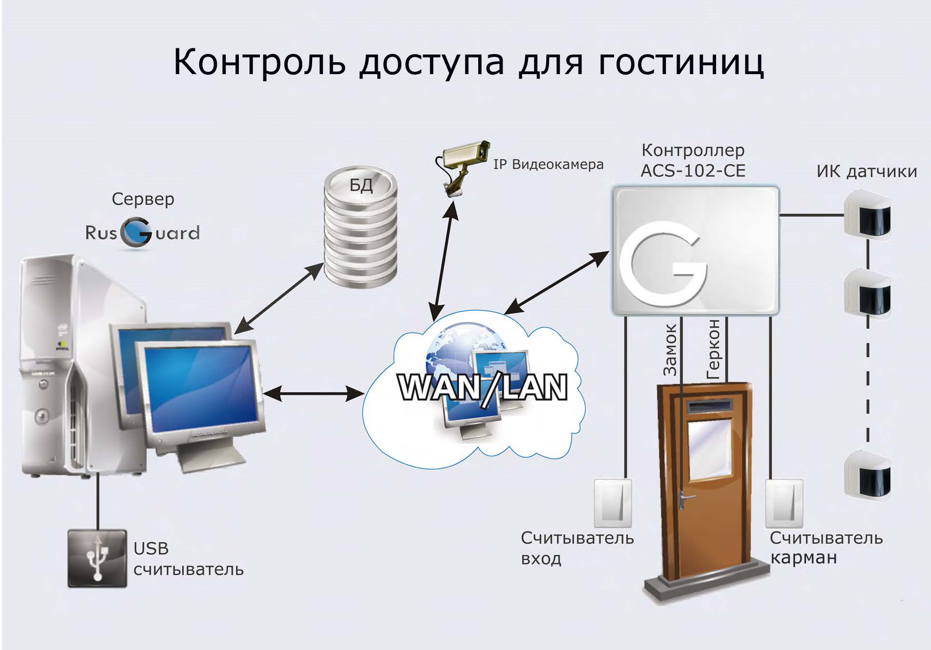

Рисунок 1- Система контроля доступа

Система контроля доступа в номера для постояльцев гостиниц обеспечивает следующие функции:

1. Блокировка входа в номер.
2. Извещение о попытках несанкционированного доступа.
3. Интеграция в различные системы безопасности.
4. Контроль систем жизнеобеспечения в помещениях.
5. Блокировка отдельных помещений и предоставление доступа только для определенных лиц.
6. Учет количества персонала и постояльцев, а также свободных номеров.

Задание

1. К горничной, убирающей на этаже, обращается постоян­ная гостья — молодая женщина с просьбой открыть ее номер, ссылаясь на то, что она в спешке забыла взять ключ в Reception.

При этом горничная видит, что в коляске у женщины двое ма­леньких детей — близнецы, они надрываются от плача; молодая мама их успокаивает, при этом очень нервничает, волнуется и переживает. Горничная давно знает эту семью; они живут в гос­тинице уже год и оплатили проживание еще на полгода вперед. Горничная даже знает всю их семью по именам.

2.    Гостю, выходящему из своего номера и захлопнувшему дверь, вдруг показалось, что он забыл потушить сигарету. При этом он еще и оставил в номере ключ. Он обращается к горнич­ной, убирающей соседний номер, с просьбой открыть дверь.

3.     Пожилые супруги, покинув номер, вспоминают, что оста­вили на столе ключ, а самое главное — сердечные лекарства, без которых, в случае приступа, они могут умереть. Они хотят, что­бы горничная открыла им номер.

Как поступить горничной в этих ситуациях?

Заполнить таблицу «Классы замков»:

|  |  |
| --- | --- |
| Класс замка | Характеристика замка |
| механические замки с обычными ключами |  |
| механические замки с мастер-системой ключевых цилиндров |  |
| механические замки с ключами-перфокартами |  |
| кодовые механические или электромеханические замки |  |
| электронные замки |  |

**Контрольные вопросы**

1.     Расскажите об ответственности при хранении, выдаче, использовании служебных ключей персоналом службы Housekeeping.

2. Составьте график генеральной (промежуточной/текущей) уборки гости­ницы с вместимостью в 49 (25/100/115) двухместных однокомнатных номеров в соответствии с установленными правилами.

3. Организация хранения и возврата гостям забытых ими в отеле вещей.

4.  Какие графы содержит журнала регистрации оставленных и забытых гостями вещей?

5.  Сколько времени хранятся забытые вещи гостей в гостинице?

6.  Как организуется возврат забытой вещи в случае обращения ее владельца?

**Практическое занятие № 18**

**Тема:** Организация и проведение обслуживания номерного фонда гостиницы «Мценск»

**Цель занятия:** сформировать умения по организации и проведению обслуживания номерного фонда гостиницы «Мценск»

Гостиница является сложной структурой, состоящей из множества подразделений: служба номерного фонда, служба приема и размещения, служба бронирования, служба продаж и маркетинга, инженерная служба, служба питания, хозяйственная служба, служба безопасности, а так же многие не маловажные службы. Гостиница не может правильно функционировать ни без одной из этих служб. Наряду с другими службами, служба номерного фонда поддерживает имидж гостиницы, обеспечивая чистоту и комфорт для гостей. Основной задачей службы номерного фонда является поддержание чистоты в гостинице а так же поддержание исправности всех технических средств.

**Служба обслуживания номеров всегда работает в тесном контакте со службой приема и размещения, инженерно-технической службой, подразделением питания и напитков и службой безопасности.**

**Как правило, служба хозяйственного обеспечения и обслуживания отеля включает в себя следующие подразделения:**

**- службу обслуживания номеров;**

**- службу уборки служебных помещений и прилегающих территорий;**

**- службу прачечной-химчистки.**

**В задачи службы обслуживания номеров входит:**

**- подготовка номеров к размещению гостя по стандарту, соответствующему категории отеля;**

**- уборка номеров, коридоров, холлов, подсобных помещений номерного фонда;**

**- контроль за наличием в каждом номере необходимых аксессуаров согласно стандарту;**

**- подготовка занятых номеров к ночному отдыху гостей (для отелей высокой категории);**

**- контроль за наполнением мини-баров в номерах; обеспечение гостиницы цветами и цветочными композициями (для отелей высокой категории).**

При уборке номеров необходимо, прежде всего, их проветрить. В трёхкомнатном номере соблюдается такая последовательность уборки: сначала убирают спальню, затем – гостиную, кабинет, прихожую, санузел. В двухкомнатном номере сначала убирают спальню, затем гостиную и санузел. Уборку в однокомнатном номере следует начинать с обеденного стола. Если на столе осталась пища, остатки её следует убрать в холодильник или накрыть салфеткой. Если пища подавалась в номер из ресторана, посуду передают официанту, а принадлежащую гостинице – следует тщательно вымыть, протереть и поставить в шкаф или сервант.

При уборке номеров типа общежитий горничная должна следить, не хранят ли гости в номерах чемоданы, так как правилами это запрещается. Вещи должны храниться только в камере хранения.

**Методические указания**

Служба номерного является ключевым звеном в любой гостинице. **В зависимости от размеров гостиница, служба управления номерным фондом может состоять из одного или нескольких звеньев**

Уборка номеров начинается с 8 утра, и заканчивается в 6 вечера. Судя по данным, большинство гостей устраивает время уборки, учитывая то, что всегда можно повесить табличку «Уберите пожалуйста номер» в случае если гость отказался от уборки во время прихода горничной. Для быстрой и качественной уборки номера используются, как и специальное техническое оборудование, так и различные средства для более тщательной уборки.

В гостинице «Мценск» придерживаются следующей последовательности уборки номеров:

- в первую очередь производится уборка номеров с вывешенной на дверях табличкой «Просьба убрать мой номер»;

- затем уборка в свободных, забронированных, ожидающих гостей номерах, а так же в номерах, временно не эксплуатируемых по какой-либо причине;

- далее убираются номера после выезда гостей;

- после этого производится уборка в номерах, занятых гостями.

Генеральная уборка всей жилой площади проводится не реже одного раза в 10 дней. Генеральная уборка осуществляется в период отсутствия гостей в номере и связывается с влажной уборкой, протиранием мебели, удалением пятен на полу, ковровом покрытии, мягкой мебели, мытьем санузлов специальным раствором.

Согласно общепринятым стандартам в гостиничном хозяйстве схема уборки номера включает следующие этапы:

-проветривание и кондиционирование помещений. Проветривание обеспечивается естественным образом путем открытия окон на 20-30 мин. или с использованием систем кондиционирования.

-комфортные аэродинамические характеристики помещений обязательно должны обеспечиваться в срок за полсуток перед прибытием гостей в номер;

-уборка крупного мусора;

-снятие грязного белья с постельных принадлежностей;

-чистое белье необходимо положить рядом с кроватью, кровать с постельными принадлежностями остается на определенный срок для проветривания;

После уборки горничных номеров, их работу проверяет дежурный на этаже.

Задание

1. Изучить информацию о распределении работников в зависимости от количество номеров и категории гостиницы «Мценск» и разработать организационную структуру управления гостиницы «Мценск».

2. Составить схему обслуживания номерного фонда гостиницы «Мценск».

3. По полученным данным сделать график работы горничных.

4. На основе имеющейся должностной инструкции руководителя службы обслуживания номерного фонда заполнить следующую таблицу:

|  |  |  |  |
| --- | --- | --- | --- |
| Квалификационные требования к руководителю | Права руководителя | Обязанности руководителя | Ответственность руководителя |
|  |  |  |  |

**Контрольные вопросы:**

1. От чего зависит количество горничных в гостинице.

2. Назовите примерный график работы горничных в гостинице с наполняемостью 100 номеров.

3. Кто дает задание горничной.

4. Какие документы регламентируют проверку качество уборки.

5. Каковы нормы уборки номеров за смену: по количеству, по времени?

**Список используемых источников**

**1. Электронные издания (основные):**

1. Валеева, Е.О. Организация туристской индустрии [Электронный ресурс]: учеб. пособие / Е.О. Валеева. — Электрон. текстовые данные. — Саратов: Вузовское образование, 2015. — 242 c. — Режим доступа: http://www.iprbookshop.ru/31939.html

2. Долматова, О. В. Анализ хозяйственной деятельности по отраслям. Управленческий анализ [Электронный ресурс] : учебное пособие / О. В. Долматова, Е. Н. Сысоева. — 2-е изд. — Электрон. текстовые данные. — Саратов : Ай Пи Эр Медиа, 2019. — 148 c. — 978-5-4486-0463-8. — Режим доступа: <http://www.iprbookshop.ru/79764.html>

3. Лисевич, А.В. Маркетинговые технологии в туризме [Электронный ресурс]: учебное пособие для ССУЗов / А.В. Лисевич, Е.В. Лунтова, М.А. Джалая. — Электрон. текстовые данные. — Саратов: Ай Пи Эр Медиа, 2016. — 68 c. — Режим доступа: http://www.iprbookshop.ru/44182.html

4. Матвеева, Н.В. Английский язык. Менеджмент гостинично-ресторанных предприятий [Электронный ресурс]: учебное пособие / Н.В. Матвеева. — Электрон. текстовые данные. — Саратов: Ай Пи Эр Медиа, 2018. — 152 c. — Режим доступа: http://www.iprbookshop.ru/72797.html

5. Организация продаж гостиничного продукта [Электронный ресурс] : учебное пособие для ССУЗов / Л.В. Семенова [и др.]. — Электрон. текстовые данные. — Саратов: Ай Пи Эр Медиа, 2016. — 85 c. —Режим доступа: http://www.iprbookshop.ru/44183.html

6. Организация туристской индустрии [Электронный ресурс] : учебное пособие для СПО / Н.Ю. Веселова [и др.]. — Электрон. текстовые данные. — Саратов: Профобразование, 2018. — 54 c. — Режим доступа: http://www.iprbookshop.ru/74500.html

**2. Дополнительные источники (электронные издания):**

1. Митина, И.Е. Русско-английский разговорник [Электронный ресурс]: разговорник / И.Е. Митина. — Электрон. текстовые данные. — СПб.: КАРО, 2016. — 240 c. — Режим доступа: <http://www.iprbookshop.ru/68622.html>

2. [Медлик, С. Гостиничный бизнес [Электронный ресурс] : учебник для студентов, обучающихся по специальностям сервиса (230000) / С. Медлик, Х. Инграм. — Электрон. текстовые данные. — М. : ЮНИТИ-ДАНА, 2017. — 240 c. — Режим доступа: http://www.iprbookshop.ru/71186.html](Медлик,%20С.%20Гостиничный%20бизнес%20%5bЭлектронный%20ресурс%5d%20:%20учебник%20для%20студентов%20вузов,%20обучающихся%20по%20специальностям%20сервиса%20(230000)%20/%20С.%20Медлик,%20Х.%20Инграм.%20—%20Электрон.%20текстовые%20данные.%20—%20М.%20:%20ЮНИТИ-ДАНА,%202017.%20—%20240%20c.%20—%20Режим%20доступа:%20http://www.iprbookshop.ru/71186.html)

3. Организация и планирование деятельности предприятий сервиса [Электронный ресурс]: учеб. пособие / Т.Н. Костюченко [и др.]. — Электрон.текстовые данные. — Ставрополь: СГАУ, Секвойя, 2017. — 138 c. —Режим доступа: <http://www.iprbookshop.ru/76044.html>

4. Управление качеством [Электронный ресурс]: учебное пособие / А.Н. Байдаков [и др.]. — Электрон. текстовые данные. — Ставрополь: СГАУ, 2017. — 136 c. — 2227-8397. — Режим доступа: http://www.iprbookshop.ru/76061.html

5. Шклярова, Е.И. Метрология, стандартизация, сертификация и управление качеством в вопросах и ответах [Электронный ресурс]: метод. реком. / Е.И. Шклярова. — Электрон. текстовые данные. — М.: МГАВТ, 2016. — 19 c. — Режим доступа: http://www.iprbookshop.ru/65667.html

**3. Интернет- ресурсы**

1. Академия [Электронный ресурс]: электронная библиотека / ООО Издательский центр «Академия». – Режим доступа: <http://www.academia-moscow.ru/> .- загл. с экрана.

2. Лань [Электронный ресурс]: электронно-библиотечная система / ООО «ЭБС Лань». – Режим доступа: <http://e.lanbook.com/> .- загл. с экрана.

3. Национальный цифровой ресурс «Руконт [Электронный ресурс]: Электронная библиотечная система / ИТС «Контекстум» г. Москва. – Режим доступа: [http://www.rucont.ru.-](http://www.rucont.ru.-/) загл. с экрана

4. Электронная библиотека образовательных ресурсов ОГУ имени И.С.Тургенева [Электронный ресурс] / ФГБОУ ВО «ОГУ им. И.С. Тургенева».- Режим доступа: <http://elib.oreluniver.ru/>.- загл. с экрана.

5. eLIBRARY.RU [Электронный ресурс]: электронная библиотека / ООО «РУНЭБ». –– Режим доступа: <http://elibrary.ru/defaultx.asp> .- Яз. рус., англ.- загл. с экрана.

6. IPRbooks [Электронный ресурс]: электронно-библиотечная система / ООО «Ай Пи Эр Медиа». – Режим доступа: <http://www.iprbookshop.ru/> .- загл. с экрана.

7. Polpred.com Обзор СМИ [Электронный ресурс]: сайт. – Режим доступа: <http://polpred.com/.-> загл. с экрана.

**4. Периодические издания**

1. Современные проблемы сервиса и туризма  [Электронный ресурс]: науч. -практ.  журн. / учредитель ФГБОУ ВО «[Российский государственный университет туризма и сервиса](https://elibrary.ru/publisher_about.asp?pubsid=757)».- 2007.-  .-4  раза в год.- Москва:  ФГБОУ ВО «[Российский государственный университет туризма и сервиса](https://elibrary.ru/publisher_about.asp?pubsid=757)». - 2014-2018г- Режим доступа: <https://elibrary.ru/contents.asp?titleid=26229>